

Rapport Visite Terrain Conakry GAS et gestion financière/program-matique (20.11 – 7.12.2017) - Analyse Situationelle

**CTA :3 , CDT: 3 – SR/SSR : AGBEF – FMG – ASFEGMACI – Solthis – Entretiens responsables GAS PR : Plan – CRS – PSI – CNLS – PNPSP – Interlocuteurs clés système GAS : Chemonics – Action Damien –PNLAT –OCASS - FNUAP**

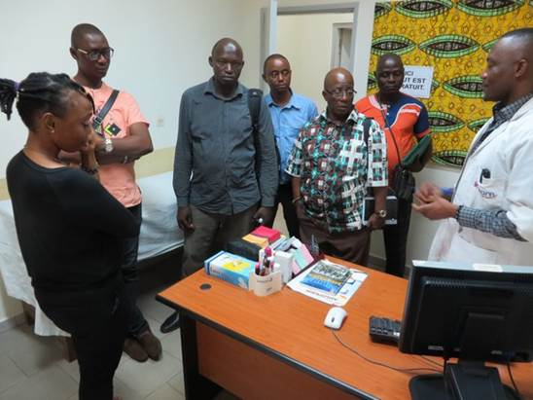

**Comité de Suivi Strategique (CSS) ICN - Guinée**

## Table de matière

Prologue 4

I. Introduction 7

1. Contexte et justification 7

1.1 Structures visitées 8

1.2 Autres interlocuteurs système GAS 8

2. Méthodologie 9

2.1 Revue documentaire 9

2.2 Visite sites : 6 structures (CDT et CTA) 11

2.3 Rencontres CSS avec responsables GAS des PR (Plan-PSI-CRS-CNLS- PNPCSP) 11

2.4 Résultats attendues 11

3. Description de la chaine d’approvisionnement en Guinée 12

3.1 Manuel de procédures de gestion logistique intégrée des produits pharmaceutiques – Oct. 2016 12

3.2 Fonctions opérationnelles d’une chaine d’approvisionnements 13

3.4 Circuit d’approvisionnement et de distribution pharmaceutique dans le secteur public actuel 15

3.5 Circuit de distribution et circuit de l’information logistique en Guinée 16

3.6 Périodicité des procédures de la chaine logistique 16

3.7 Outils de gestion par type de structure de santé 17

4. Informations Système Santé Guinée 17

4.1 Maladies – causes de décès/morbidité 17

4.2 Services / Système de santé 18

4.3 Intervenants (étatiques-projets) en relation avec GAS 18

5. Guides internationaux – gestion chaîne d’approvisionnement 20

5.1 Fonctions de la chaine d'approvisionnement et domaines transversaux 20

5.2 Pipeline national typique dans le secteur public - Le cycle logistique 20

5.3 Système GAS – lieu de dysfonctionnements 22

5.4 Délai commande-livraison 22

II. RESULTATS 23

6. Informations de base Subventions FM – Système GAS nationale 23

6.1 Chiffres épidémiologiques – Prise en charge – Activités PR/SR/SSR 23

6.2 Centres de traitement (CDT – CTA –autres FOSA) 27

7. Système GAS FM - Information synthétique de base 27

7.1 Comités Quantification et Suivi des intrants 27

7.2 Logiciels utilisés gestion d’approvisionnement 29

7.3 Formation des prestataires en Gestion de stock 29

7.4 Médicaments traceurs 30

7.5 Difficultés - Dysfonctionnements système GAS en Guinée 30

7.6 Difficultés majeurs GAS et autres domaines 32

7.7 Succès dans la subvention 34

7.8 Quelles intrants des programmes ? 34

7.9 RSS – Renforcement Système Santé 35

7.10 Prise en charge nutritionnelle 35

7.11 Réactifs dépistage - TDR HIV 36

7.12 Ruptures – Analyse des causes 36

7.13 Péremptions 40

7.14 Surstock 41

7.15 Contrepartie de l’état – problèmes pour GAS ? 41

7.16 OCASS 41

7.17 Enquête EUV – SIAPS/Chemonicx 41

7.18 Grille de suivi stratégique des indicateurs du GAS 43

7.19 Durée approximatives processus d’approvisionnement 44

8. Analyse SWOT thématique GAS 45

8.1 Solthis 45

8.2. Centre Dream 45

9. Nouveautés – Innovations 46

9.1 UGP - Unité d’appui à la gestion programmatique et financière 46

9.2 COCoBa/SRMNIA et VIH 46

III. CONCLUSIONS/ RECOMMANDATIONS 47

10. Conclusions 47

11. Recommandations 50

11.1 General - Système Gestion de Logistique intégré 50

11.2 GAS par Fonctions opérationnelles de la chaine d’approvisionnement 50

11.3 Spécifiques aux destinataires 53

11.4 Recommandations restitution rapport 21.12.17 59

## Prologue

Le chapitre 4 « Description de la chaine d’approvisionnement en Guinée », est presque identique au chapitre avec la même dénomination du « Manuel des Procédures de Gestion Logistique Intégrée des Produits Pharmaceutiques, Ministère de la Sante, Octobre 2016 », auquel il se réfère sans reprendre le texte.

Un document Pdf abrégé de l’original (suppression des pages non-essentiel au but de ce rapport) avec les pages essentielles est annexé en version électronique.

Ce rapport fait état des résultats de la visite de terrain en novembre/décembre 2017 par le CSS, des visites des CDT et CDA de Conakry, et des interviews avec des interlocuteurs clés du système GAS en Guinée.

En plus, dans le texte sont insérés en italique les résultats d’autres enquêtes (voir revue documentaire), dans l’intention de « ne pas refaire la roue » et partir des constats existants.

***Note d’information :*** *Les résultats du travail ne seront pas comparables à un travail d’un consultant, ils sont limités par le temps disponible et la capacité des individus (membres CSS et autres). Le but est que les membres du CSS disposent des informations essentielles pour comprendre le système GAS en Guinée et être en mesure de participer et contribuer en communication avec les PR aux processus d’amélioration.*

Le travail principal consistait à regrouper les informations de différentes sources sous une hiérarchie des thématiques compréhensibles, faire ressortir les points et observations saillantes pour arriver à un résumé consolidé. Les résultats majeurs ont été ordonné suivant les « Fonctions opérationnelles de la chaine national d’approvisionnement des produits de la sante publique » spécifié dans le « Manuel de procédures de gestion logistique intégrée des produits pharmaceutiques (SIGL) » qui servait comme référence pour ce rapport.

**Valeur ajoutée de l’ICN/CSS :**

* Beaucoup de choses sont déjà écrites maintes fois, les résultats ne sont pas nouveaux. La nouveauté c’est dans ce rapport elles sont peut-être plus décrites en détail, vérifiées et confirmées à travers différentes sources.
* Le CSS a essayé de comprendre en profondeur le système GAS et les dysfonctionnements actuels (et gestion financières/ programmatique)
* Le CSS ne voulait pas répéter les mêmes recommandations générales déjà connu, mais formuler des recommandations concrètes et praticables en sorte que les instances clé du système remplissent leurs fonctions essentielles.

**Que-est ce que le CSS peut/doit faire qu’autres ne peuvent pas ?**

* ICN peut rassembler les préoccupations communes des acteurs (PR/SR/SSR)
* En consensus proposer des pistes des solutions aux défis
* Faire un plaidoyer à un autre niveau (Gouvernement, FM, autre PTF)

**Déroulement visite de terrain**

A toutes les étapes de la mission, le CSS a réitéré qu’il ne s’agissait pas d’une inspection ou une visite de contrôle. L’ICN en tant qu’interface entre le Fonds Mondial et les PR a un droit de regard sur comment l’argent est dépensé, est-ce quelles activités se déroulent comme planifiées. Est-ce que les résultats sont conforme aux engagements, est ce qu’ils existent des goulots d’étranglements ? quels entraves concrètes bloquent l’exécution des activités. A travers le CSS, l’ICN vérifie ce que se passe en réalité sur le terrain. Au cours des visites sur sites, le CSS identifie les points fort et faibles, les opportunités et menaces et formule en consensus avec les acteurs concernés des recommandations.

Les SR/SSR visités ont apprécié qu’il y’ait une tierce partie en dehors des PR qui écoute leurs difficultés, et estime qu’avec une meilleure implication de l’ICN *« une synergie peut s’installer entre nous ».*

**Résultats concrets préliminaires de la visite terrain**

***Meilleure compréhension de l’apport des ONG nationales (et internationales) en tant que SR/SSR***

* Les PR paraissent à l’extérieur comme si c’est eux qui exécutent les activités – mais en réalités une grande partie de leurs résultats sont les produits des SR (SSR) les PRs les coordonnent et financent (et exécutent des activités concrètes)
* Le CSS devra mieux ressortir l’apport des ONG nationales

**Meilleure compréhension des relations entre SR/SSR et PR – rapportage – réunions de concertation**

* Rapport trimestriel, le quel le PR commente qui ensuite entraine une réponse des SR

**Le CSS a pris connaissance des procédures administratives et rapports suivants :**

* Lettre de gestion trimestrielle qui consiste à présenter l’ensemble des justificatifs des prestations, la revue dépense qui aussi nécessite des réponses/commentaire de la part du PR
* DNO : Demande de Non Objection adressé au PR, qui parait être une source des retards de mise en œuvre
* Ces documents peuvent constituer des sources d’information pour les CSS dans le futur

Le présent rapport permet aux membres CSS, de l’ICN est autres acteurs en santé de mieux comprendre le fonctionnement des subventions, des activités financés par le Fonds Mondial. Un effort a été fournis de présenter une image plus complète de cet appui pour améliorer sa compréhension.

***Développement de nouvelles approches /méthodes du suivi stratégique***

A travers cette visite de terrain de CSS a trouvé de nouvelles approches pour mieux suivre les subventions

1. Avant les réunions CSS – PR trimestrielles prendre contact (par téléphone, par mail, en physique) avec un échantillon des SR/SSR pour renseigner la situation de mise en œuvre des activités sur les questions stratégique (gestion financière – GAS – programmatique)
2. Identifier et suivre la situation de quelques intrants clés par maladie à travers le S+E existants des PR et programmes (logiciel pipeline)
3. Suivre la performance et l’atteinte des indicateurs clés à travers des responsables S+E des PR et programmes (DHIS2) à travers un choix raisonné des SR clés
4. Les outils de suivi stratégique ont été raffiné constamment pendant le déroulement de l’activité est sont devenue plus pratique
5. Le Répertoire d’alerte et de veille » sur les subventions FM (Mécanismes d’Information et de Retro information) qui existait en forme rudimentaire de draft sera mis à jour avec les nouveaux éléments et contacts ressorties de l’activité
6. Les discussions avec l’équipe OCASS (Observatoire Communautaire sur l’Accès aux Services de Soins) ont déjà abouti à des suggestions concrètes visant à améliorer le contenue et la présentation de leur rapport trimestriel et de débuter un cadre de collaboration et d’échange d’informations.

**Autres documents complétant ce rapport :**

1. Présentation Powerpoint Restitution 21.12.17 – CRS
2. Synthèse Rapport CSS Visite terrain GAS et gestion financière/programmatique des activités Fonds Mondial en Guinée

# Introduction

# Contexte et justification

Les résultats de l’audit « Rapport d’audit Subventions du Fonds mondial à la République de Guinée » Juin 2017 du Bureau de l’Inspecteur général Fonds Mondial a décrit des inefficacités au niveau de la chaîne d’approvisionnement.

**Synthèse**

* Sur la base du volume de médicaments et des cibles programmatiques approuvées, on estime à 3 millions de dollars la valeur des médicaments antirétroviraux financés par le Fonds mondial en 2016 susceptibles d’arriver à expiration.
* Ce montant représente environ 38 % des médicaments antirétroviraux achetés au titre de la subvention VIH à avril 2017.
* Parallèlement, des ruptures de stock de kits de dépistage du VIH ont été observées tout le long de la chaîne d’approvisionnement, limitant la capacité du programme à augmenter fortement le nombre de personnes ayant besoin d’un traitement antirétroviral.
* Le Secrétariat et le récipiendaire principal de la subvention VIH ne disposaient pas de mécanismes de garantie appropriés couvrant la chaîne d’approvisionnement, laquelle représente une composante importante de la subvention dans la mesure où plus de 60 % des fonds sont prévus pour l’achat de médicaments et de produits de santé.
* Ainsi, le Secrétariat n’a pas été en mesure d’identifier ces inefficacités dans le cadre de la gestion systématique des subventions.

Dans des missions du Fond mondial des difficultés persistantes dans le suivi des subventions et des principaux récipiendaires étaient souvent soulevées. Pour contrecarrer cette tendance le nouveau Comité de Suivi Stratégiques mis en place en Aout 2017 considère la thématique GAS comme une de ses priorités.

*Voir aussi recommandations domaine GAS dans « Résultats des Missions terrain DPS Dubreka et Kindia » et «Résultats réunion trimestrielle-8.11.17»*

## 1.1 Structures visitées

* CTA du CHU Donka + son laboratoire
* CDT du CHU Ignace Deen (Co-infection TB/VIH) – Laboratoire (LNR)
* CTA Dream (VIH/SIDA) / laboratoire
* CDT Madina (Rx TB et HIV séparée)
* AGBEF (VIH/SIDA)
* CDT La Carrière (Co-infection TB/HIV)
* Action Damien / PNLAT
* Solthis
* FMG
* ASFEGMACI
* MSF

## 1.2 Autres interlocuteurs système GAS

**Rencontres CSS avec responsables GAS des PR (Plan-PSI-CRS-CNLS- PNPCSP)**

* PSI : Dr. KALIVOGU, Joseph Tanou
* CRS: Mr. BAH, Makambanya
* CNLS: Dr. Alphonse LOUA
* PNPCSP : Dr. BAH, Housseini, ancien directeur PCG (2001 – 2010)
* Plan : Dr. Tokou, Pharmacien

**4. Interview avec Interlocuteurs Système GAS/Autres**

* Action Damien/PNLAT: Dr. HAROUMA, Souleymane Hassane
* PNLAT: Mr CAMARA, Abdoulaye Seffai , Responsable Pharmacie, ancien cadre PCG
* PNLAT: Dr. DALAMOTA, Responsable pharmacie Ignace Deen
* Solthis: BILLAUD, Anthony, GUIDIGBI, Hugues, KABORE, Samuel
* Chemonics: Mr. BAHATI, Claude
* Coordonnateur Appui Techn.FM: Mr. BASSONON, Dieudonné
* Equipe OCASS (REGAP +/ Healthfocus): Dr. FOFANA, T. O., SOW, T, DIALLO, M. T., KABA, M
* Dr. DIALLO, Ndouga (FNUAP)

**5. SR/SSR**

* FMG
* ASFEGMACI

Une demande d’entretien avait été adressé à Dr KONATE, Moussa (PCG) et Dr. SANO, Nagnouma (UGL) , sans suite

# Méthodologie

## 2.1 Revue documentaire

**Documents internes**

* Rapport Mission terrain DPS Dubreka, Kindia, Aout 2017 (résultats et recommandations GAS CSS)
* Rapport réunion Trimestrielle CSS /PR – 8.11.17

[*https://drive.google.com/drive/folders/1P_bU9SK9KGN3HCvP8ocSAOBSsL8hUSV_*](https://drive.google.com/drive/folders/1P_bU9SK9KGN3HCvP8ocSAOBSsL8hUSV_)

* PV CRS-PNLP
* PV CSS – PSI (Kalivogui)

[*https://drive.google.com/drive/folders/1QtYwoB47aTOpXYRvphqa2IQ5RIPh4Nat*](https://drive.google.com/drive/folders/1QtYwoB47aTOpXYRvphqa2IQ5RIPh4Nat)

**Documents relatifs au système GAS Guinée**

* Manuel de procédures de gestion logistique intégrée des produits pharmaceutiques (SIGL), Oct. 2016
* Diagnostic des Systèmes d’Information de Gestion Logistique (SIGL) en Guinée, 2015

[*https://www.villagereach.org/wp-content/uploads/2016/07/20151204-VillageReach-Diagnostic-du-SIGL_FINAL.pdf*](https://www.villagereach.org/wp-content/uploads/2016/07/20151204-VillageReach-Diagnostic-du-SIGL_FINAL.pdf)

* Draft du Plan stratégique de la chaine d’approvisionnement 2017 - 2024, UGL
* Plan stratégique de la chaîne d’approvisionnement nationale, UGL, présentation PPT
* Plan d’assurance qualité de la chaine des produits pharmaceutiques, G. de Lemos, Consultant, Aout 2016
* Analyse situationnelle de la chaine d’approvisionnement, SIAPS, pdf et version Power point
* Décret UGL – Unité de gestion logistique
* Présentation de la pharmacie centrale de Guinée (PCG), octobre 2017, Dr Moussa KONATE DG PCG

[*https://drive.google.com/drive/folders/1zzfwrrsil1L-pZcQ41n7zlduSjF4DB_M*](https://drive.google.com/drive/folders/1zzfwrrsil1L-pZcQ41n7zlduSjF4DB_M)

* PMI End Use Verification - Dates of Collection: April 6-18, 2017
* PMI – EUV: 04 - 16 August 2016

**Documents plus ancien**

* Politique Pharmaceutique Nationale; Juin 2014 - Direction Nationale de la Pharmacie et du Laboratoire (DNPL)
* Profil Pharmaceutique pays, Guinée, MS/OMS 2011
* PMI End-Use Verification (EUV) - Vérification de la disponibilité et de l’utilisation des intrants de lutte contre le paludisme, mars 2012, Conakry

**Documents internationaux**

* Indicateurs harmonisés pour le suivi et l’évaluation des systèmes de gestion des achats et des stocks, OMS/Deliver, 2011
* Indicateurs d’alerte précoce pour prévenir les ruptures de stock et les surstockages des médicaments antirétroviraux, antituberculeux et antipaludiques

[*http://apps.who.int/medicinedocs/fr/m/abstract/Js20211fr/*](http://apps.who.int/medicinedocs/fr/m/abstract/Js20211fr/)

* Manuel de logistique - Un guide pratique pour la gestion de la chaîne d’approvisionnement des produits de santé, 2011, USAID/Deliver
* Présentation Powerpoint « Gestion des Approvisionnements et des Stock (GAS) »2014 Deschamps, J. PharmD OMS IST/AC GDF-RSO

[*http://www.who.int/tb/tbteam/12GAS.pdf*](http://www.who.int/tb/tbteam/12GAS.pdf)

**Tuberculose**

* [*https://www.tbfacts.org/xpert-tb-test/*](https://www.tbfacts.org/xpert-tb-test/)
* **GeneXpert MTB/RIF dans le dépistage de la tuberculose pulmonaire à l’Hôpital Provincial Général de Référence de Bukavu, à l’Est de la République Démocratique du Congo: quelles leçons tirées après 10 mois d’utilisation?**

David Lupande, David Kaishusha, Carine Mihigo, Moise Itongwa, Gustave Yenga, Philippe Katchunga, The Pan African Medical Journal. 2017;27:260. doi:10.11604/pamj.2017.27.260.12575

[*http://www.panafrican-med-journal.com/content/article/27/260/full/*](http://www.panafrican-med-journal.com/content/article/27/260/full/)

* **Suivi et évaluation des activités de contrôle de la tuberculose au Rwanda, Manuel de Procédures, 2013**

[*http://www.rbc.gov.rw/IMG/pdf/suivi_et_evaluation_des_activites_de_controle_de_la_tb_au_rwanda.pdf*](http://www.rbc.gov.rw/IMG/pdf/suivi_et_evaluation_des_activites_de_controle_de_la_tb_au_rwanda.pdf)

**Autres**

* Rapport Annuel 2016, Programme national de prise en charge et de prévention des IST/VIH/SIDA (PNPCSP), Mai 2017
* Rapport de l’analyse situationnelle de l’intégration du VIH et de la santé de reproduction/santé maternelle, néonatale, infantile et des adolescents en Guinée, SAKOUVOGUI A. V. , Juillet 2017

**A titre d’information – Guides relatifs aux activités FM récents**

**Gestion des sous-récipiendaires communautaires : un guide pour les récipiendaires principaux du Fonds mondial, lnternational HIV/AIDS Alliance/GIZ, 2016**

[*https://plateforme-elsa.org/wp-content/uploads/2017/07/gestion_des_sous-recipiendaires_communautaires_original.pdf*](https://plateforme-elsa.org/wp-content/uploads/2017/07/gestion_des_sous-recipiendaires_communautaires_original.pdf)

**Plus qu'une simple place à la table, Une trousse d’outils pour l’implication significative comme représentant du secteur du VIH de la société civile auprès d’une CCM, ICASO, 2016**

[*http://www.icaso.org/wp/wp-content/uploads/2016/09/Toolkit-French_Final.pdf*](http://www.icaso.org/wp/wp-content/uploads/2016/09/Toolkit-French_Final.pdf)

**Manuel de Procédures GAS gestion produits de santé FM**

**Manuel de procédures de gestion des achats et des stocks des produits de santé de lutte contre le VIH/SIDA au Cameroun , CNLS/SIAPS, 2013**

[*http://apps.who.int/medicinedocs/en/d/Js23229fr/*](http://apps.who.int/medicinedocs/en/d/Js23229fr/)

## 2.2 Visite sites : 6 structures (CDT et CTA)

Autres PR étaient invités à prendre part aux visites sites (logistique intégrée). Le responsable GAS de CRS a effectivement participé à la visite du CDT La Carrière.

## 2.3 Rencontres CSS avec responsables GAS des PR (Plan-PSI-CRS-CNLS- PNPCSP)

* PSI : Dr. Dr Joseph Tanou KALIVOGU
* CRS: Mr. BAH, Makambanya
* CNLS: Dr. Alphonse LOUA
* PNPCSP : Dr. BAH, Housseini, ancien directeur PCG (2001 – 2010)
* Plan : Dr. Tokou, Pharmacien (exchanges pendant 3 jours de visites CDT)

## 2.4 Résultats attendues

**1. Description synthétique**

* Situation d’approvisionnement des produits pharmaceutiques dans les structures publiques Guinée
* Système gestion produits médicaux dans le secteur public
* Situation spécifique système GAS FM – PR
* Système de remonté des informations sur la situation GAS

1. **Visite Terrain et Interview avec Interlocuteurs Système GAS/Autres**

* Constat et Analyse des dysfonctionnements (goulots d’étranglements)
* Résumés consolidés des points et observations clés
* Elaboration des Recommandations visant à réduire ou éliminer les points faibles
* Elaborer un rapport de visite de sites détaillant leurs constats/observations

1. **Formulation des Recommandations**

* Formuler des recommandations au BE/ICN Guinée pour une mise en oeuvre efficace des subventions du Fonds mondial en Guinée
* Enumération des possibilités d’intervention CSS (appui aux PR)

1. **Amélioration d’Outils de suivi stratégique**

* Canevas de questionnaires SR et PR adaptées

# Description de la chaine d’approvisionnement en Guinée

*Source : Manuel de procédures de gestion logistique intégrée des produits pharmaceutiques, Oct. 2016*

**SIGL : Système d’Information de Gestion Logistique**

## Manuel de procédures de gestion logistique intégrée des produits pharmaceutiques – Oct. 2016

[*https://drive.google.com/drive/folders/1TeyAk3WFu4jnU745b_00I7blTw5X0A2U*](https://drive.google.com/drive/folders/1TeyAk3WFu4jnU745b_00I7blTw5X0A2U)

**Le document national s’est inspiré du « Manuel de logistique - Un guide pratique pour la gestion de la chaîne d’approvisionnement des produits de santé, 2011, USAID/Deliver »**

**La gestion logistique intégrée :**

* Règle la gestion des produits pharmaceutiques à tous les niveaux
* Mise en place des procédures et des outils de gestion standardisés
* Notion et techniques claires pour les utilisateurs, utiles pour les prises de décisions à tous les niveaux
* Et un système expressément élaboré pour éviter les ruptures des stocks

**Objectifs SIGL ?**

Les informations logistiques collectées ont pour objectifs de :

1. Livrer les produits en continu aux établissements
2. Calculer correctement les besoins en produits pour les approvisionnements
3. Permettre une prise de décision à différents niveaux,
4. Assurer le suivi-évaluation pour la réussite du programme de santé.

**Est-il important de renseigner les informations sur les médicaments puisque le plus important est de servir le patient ?**

***Les données servent à l’estimation des besoins et à l’approvisionnement futur***

Comme le disent les spécialistes en logistique, « PAS DE PRODUIT, PAS DE PROGRAMME ! ». Nous pouvons aller plus loin en disant : « PAS D’INFORMATION LOGISTIQUE, PAS DE PRODUIT, PAS DE PROGRAMME »

**Problèmes des allocations (estimation empirique)**

Les estimations empiriques aboutissent aux ruptures de stock ou aux surstocks. Les ruptures ne sont pas acceptables, et le surstock est un gaspillage. Le produit surstocké peut périmer et peut engendrer des ruptures sur les autres sites sous-stockés.

* Description de la chaine d’approvisionnement en Guinée
* Systèmes d’information de la gestion logistique

**Table de matière** (Manuel de procédures SIGL)

|  |
| --- |
| **A. DESCRIPTION DE LA CHAINE D’APPROVISIONNEMENT EN GUINEE**  1. **Différents niveaux de la pyramide sanitaire en Guinée**   1. **Cycle de gestion des médicaments :** Sélection des produits - Approvisionnement - Distribution - Utilisation - Support à la gestion pharmaceutique - Environnement politique 2. **Termes clés en gestion logistique** 3. **Flux des produits et Flux d’informations logistiques :** Produits concernés - Flux des produits – Flux d’informations logistiques 4. **Rôles et responsabilités des acteurs de la chaine logistique des produits de santé :** Niveau central - Niveau intermédiaire -Niveau périphérique - Niveau opérationnel 5. **Système de contrôle d’inventaire : comment commander et quand commander ?** : Conséquences d’une commande incorrecte - Système d’approvisionnement - Types de commande - Quand et comment passer une commande ? - Comment calculer la Quantité à Commander (QAC) - Niveaux de stock de la chaine logistique 6. **Systèmes d’information de la gestion logistique :** But du SIGL - Données essentielles et nécessaires - Principes - Les outils de gestion - Dates de soumission des rapports - Utilisation des données logistiques 7. **Prévention des périmés** 8. **Gestion des produits pharmaceutiques hors usage** 9. **Suivi du système de gestion logistique intégrée** 10. **Supervision des gestionnaires de produits pharmaceutiques** 11. **Evaluation de la gestion pharmaceutique et du système de gestion logistique intégrée**   **B. PROCEDURES DE GESTION PHARMACEUTIQUE** : Procédures spécifiques aux hôpitaux et centres de santé - Procédures spécifiques aux DPS/DCS et DRS/DSVco - Procédures spécifiques au niveau central  **C. LES AIDE-MEMOIRES**  **ANNEXES** : Liste des produits traceur - Liste des indicateurs logistiques |

## Fonctions opérationnelles d’une chaine d’approvisionnements

Elles sont les maillons directement opérationnels et successifs du cycle de vie des produits :

1. Quantification et spécification
2. Achat, logistique d’importation, et dédouanement
3. Entreposage central/régional et stockage aux FOSA, PS, et ASC
4. Transport/distribution
5. Usage rationnel
6. Gestion des déchets et des périmés
7. Assurance qualité et contrôle qualité

#### Détails Fonctions opérationnelles

#### Fonctions transversales/supports (support à la gestion pharmaceutique)

*Source : Draft plan stratégique 2017-2024 de la chaine nationale d’approvisionnement des produits de la sante publique*

### Axes stratégiques et actions prioritaires

*Source : Draft Plan stratégique de la chaine d’approvisionnement, Oct 2017*

### Outils de gestion clés gestion de stock

#### Fiche de stock

#### Rapport périodique SIGL des CS et hôpitaux (p 82)

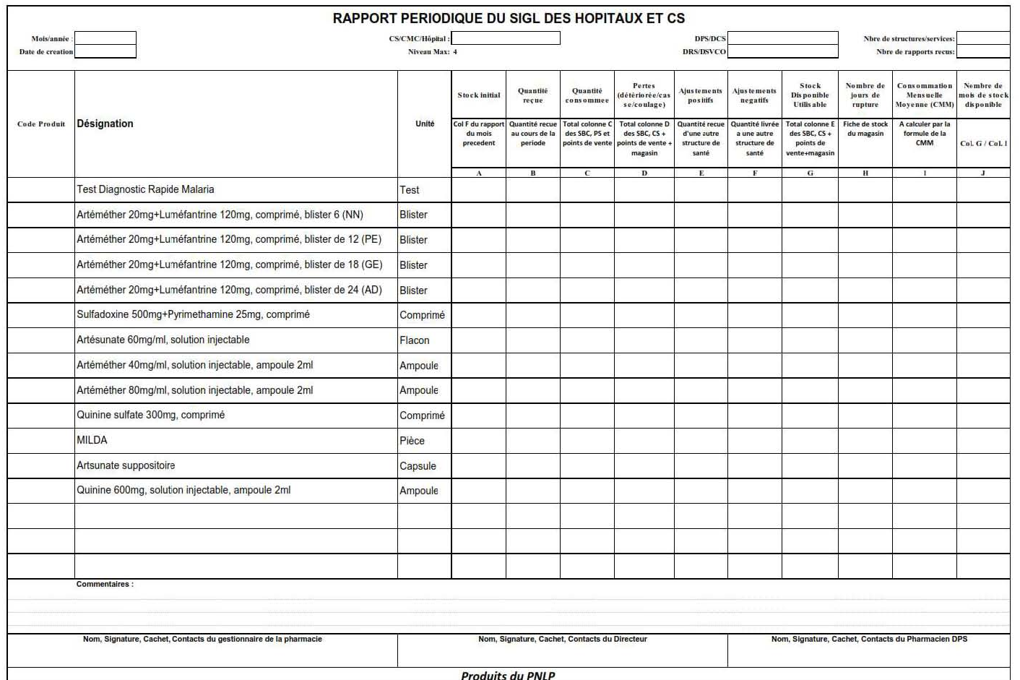

## 

## **Circuit d’approvisionnement et de distribution pharmaceutique dans le secteur public actuel**

*Source : Présentation de la pharmacie centrale de Guinée (PCG), octobre 2017, Dr Moussa KONATE DG PCG*

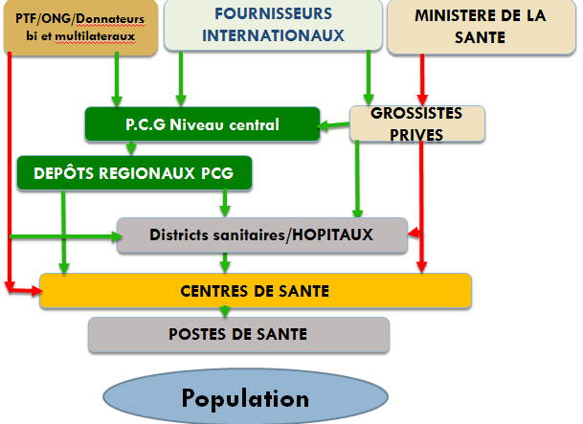

### **Localisation des entrepôts de la PCG**



## Circuit de distribution et circuit de l’information logistique en Guinée

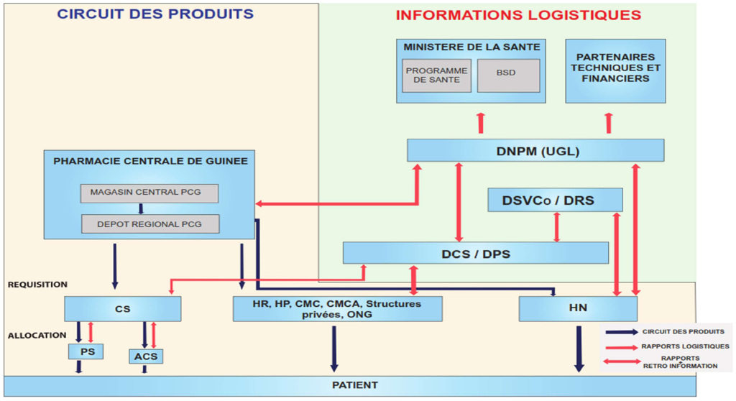

* *Voir en plus de détails « Rôles et responsabilités des acteurs de la chaine logistique des produits de santé*

*Niveau central – intermédiaire – périphérique - Niveau opérationnel (page 20) du Manuel des Procédures de Gestion Logistique Intégrée des Produits Pharmaceutiques, Ministère de la Sante, Octobre 2016*

#### Rôles et responsabilités des acteurs de la chaine logistique des produits de santé - Niveau intermédiaire – périphérique (p. 20 manuel SIGL)

## Périodicité des procédures de la chaine logistique

| Structure de santé | Délai de livraison du fournisseur | Fréquence d’inventaire (Période revue) | Point de commande d’urgence | Fréquence de commande | Niveau de Stock Minimum | Niveau de Stock Maximum |
| --- | --- | --- | --- | --- | --- | --- |
| PCG | **3 mois** | Mensuelle | **4 mois** | Continue | 3 mois | **8 mois** |
| Dépôt Régional PCG | **1 mois** | Mensuelle | **2 mois** | 4 mois | 3 mois | **6 mois** |
| Hôpital national Hôpital régional, Hôpital préfectoral | 2 semaines | Mensuelle | **1 mois** | Trimestrielle | 2 mois | **4 mois** |
| Centre médical communal | 2 semaines | Mensuelle | **1 mois** | Trimestrielle | 2 mois | **4 mois** |
| Centre de santé | 2 semaines | Mensuelle | **1 mois** | Trimestrielle | 2 mois | **4 mois** |
| SBC | 1 jour | Mensuelle | **2 semaines** | Mensuelle | 0,75 | **1 mois** |
| Poste de santé | 1 jour | Mensuelle | **2 semaines** | Mensuelle | 0,75 | **1 mois** |

## Outils de gestion par type de structure de santé

|  |  |  |  |  |  |  |
| --- | --- | --- | --- | --- | --- | --- |
| Structure sanitaire | Fiche de stock | Registre de consommation | Fiche Récapitulative Journalière | RUMER | Rapport SIGL | Bon de commande |
| HN, HR, HP, CMC | X | X |  |  | X | X |
| CS | X |  | X | X | X | X |
| PS | X |  | X | X | X | X |
| SBC | X |  | X | X | X |  |

*Source : Manuel de procédures de gestion logistique intégrée des produits pharmaceutiques (SIGL)*

# 4. Informations Système Santé Guinée

## 4.1 Maladies – causes de décès/morbidité

*Source : Profil Pharmaceutique pays, Guinée, MS/OMS 2011*

***Maladies***

|  |  |
| --- | --- |
| ***10 premières causes de décès Guinée*** | ***10 premières causes de morbidité en Guinée*** |
| 1. *Hémorragies de l'accouchement* 2. *Dystocie Mécanique* 3. *Paludisme* 4. *Anémie aigüe* 5. *Infarctus du myocarde* 6. *Traumatisme* 7. *Déshydratation sévère* 8. *Insuffisance respiratoire aigüe* 9. *VIH/SIDA* 10. *Autres* | 1. *Paludisme* 2. *Dystocie de l'accouchement* 3. *Anémie* 4. *Traumatismes* 5. *Hernies* 6. *Hypertension Artérielle* 7. *Appendicite* 8. *Infections gynécologiques* 9. *Pneumonie* 10. *VIH/SIDA* |

***Principaux documents de référence :***

* *Enquête Démographique et de Santé, Guinée, 2005.*
* *Observatoire Global de la Santé / WHO, 2009*
* *Statistiques Sanitaires Mondiales 2010*

## 

## 4.2 Services / Système de santé

*Source : Profil Pharmaceutique pays, Guinée, MS/OMS 2011*

Plan National de Développement Sanitaire (PNDS) 2015-2024

#### Personnels et infrastructures de santé (Hyperlien)

## 4.3 Intervenants (étatiques-projets) en relation avec GAS

1. Rapport de la mise en œuvre de l’étude de la cartographie des intervenants et des interventions du secteur de la santé - Appui pour le renforcement du système de santé, OMS, Sept. 2017
2. Etude de collecte des données dans le secteur de la santé en Guinée (Appui à la reconstruction après Ebola dans le secteur de la santé), Guinée, Rapport Final, Mars 2017, JICA

[*https://drive.google.com/drive/folders/1_Xz6ztfRB9x0udw8nXMpC_ijOKEB6PL4*](https://drive.google.com/drive/folders/1_Xz6ztfRB9x0udw8nXMpC_ijOKEB6PL4)

### Gestion des Approvisionnements des partenaires

|  |  |  |  |  |  |
| --- | --- | --- | --- | --- | --- |
| **PARTENAIRES** | **Activités** | | | | **Types d'intrants** |
| **Achat** | **Récep-tion** | **Stockage** | **Distri-bution** |
| **UNFPA** |  | **X** | **X** | **X** | Kit SR, contraceptifs, dispositifs médicaux, médicaments, matériel et équipements |
| **FOND MONDIAL** |  | **X** | **X** | **X** | Médicaments (ARV,IO,CTA ,SP), dispositifs médicaux, réactifs (TDR), outil de gestion, moustiquaires imprégnées à longue durée d'action |
| **PMI** |  | **X** | **X** | **X** | Médicaments (CTA, SP), réactifs(TDR), dispositifs médicaux |
| **APNDS/ Banque mondiale** | **X** | **X** | **X** | **X** | Médicaments et dispositifs médicaux |
| **Ministère de la santé** |  | **X** | **X** | **X** | Médicaments, dispositifs médicaux |
| **UNICEF** |  | **X** | **X** | **X** | Médicaments, dispositifs médicaux |
| **GIZ** |  | **X** | **X** | **X** | Contraceptifs masculin |
| **Projet GAVI** | **X** | **X** | **X** | **X** | Médicament), dispositifs médicaux, Matériel et Equipements |
| **BID** | **X** | **X** | **X** | **X** | Médicaments et Dispositifs médicaux pour les Centres de santé des zones affectées d’Ebola |

Source : Présentation de la pharmacie centrale de Guinée (PCG), octobre 2017, Dr Moussa KONATE DG PCG

### 

### 4.3.2 Soutien des autres partenaires au développement pour le renforcement du système de santé

*Source : Etude de collecte des données dans le secteur de la santé en Guinée (Appui à la reconstruction après Ebola dans le secteur de la santé), Guinée, Rapport Final, Mars 2017, JICA*

[*http://open_jicareport.jica.go.jp/pdf/1000031874.pdf*](http://open_jicareport.jica.go.jp/pdf/1000031874.pdf)

|  |  |
| --- | --- |
| **Rubriques et principales activités** | **Partenaires au déve-loppement apportant leur soutien** |
| **Leadership et administration sanitaire**   * Révision du manuel de formation du personnel des directions communales de santé * Formation des équipes communales de la santé * Renforcement du système gestion de l’information sanitaire 2 (plateforme DHIS2) * Elaboration de la banque de données du système d’approvisionnement de médicaments * Suivi du plan de relance et de résilience, amélioration des rapports annuels * Révision semestrielle du plan opérationnel, mise en œuvre de la supervision trimestrielle au niveau central -> directions régionales de la santé -> directions Préfectorales de la santé -> Centres de santé et renforcement du système de production de rapports * Déploiement des comités de santé au niveau préfectoral et communal et renforcement de la coopération * Mise en œuvre d’actions et de recherche dans les zones modèles, * Renforcement du système de supervision et révision des outils et directives de gestion | L’OMS, l’UE, l’UNICEF, la Banque mondiale, USAID, l’AFD, la GIZ |

*Source : Elaboré par la Mission d’Etude avec des informations extraites du rapport de la « Feuille de Route de Mise en OEuvre des Priorités du Ministère de la Santé 2016 » compilée par le ministère de la Santé*

### 4.3.3 Financement SSS – PNDS de 2016 - 2018

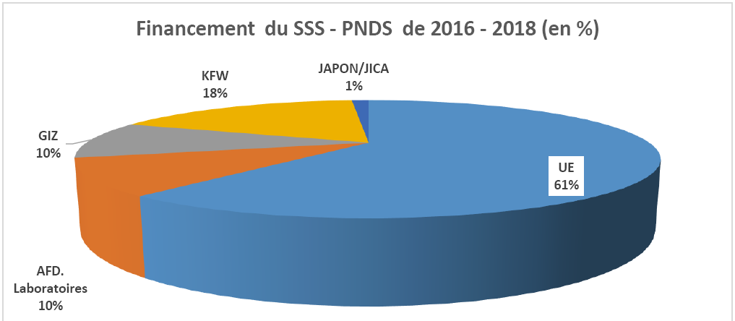

*Source : Rapport de la mise en œuvre de l’étude de la cartographie des intervenants et des interventions du secteur de la santé Appui pour le renforcement du système de santé, Partenaire technique : OMS, Septembre – 2017*

Sources du financement par bailleur

Sélection et usage rationnel des médicaments

* Voire Annexe

*Source : Profil Pharmaceutique pays, Guinée, MS/OMS 2011*

# Guides internationaux – gestion chaîne d’approvisionnement

## 5.1 Fonctions de la chaine d'approvisionnement et domaines transversaux

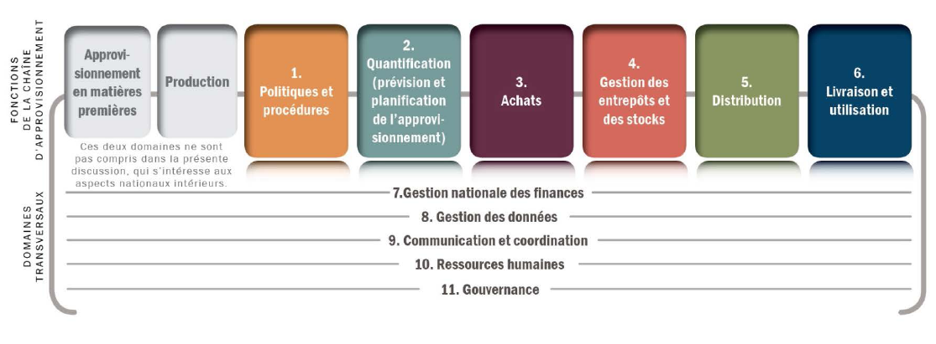

*Source : Indicateurs recommandés pour la levée des obstacles aux chaînes d’approvisionnement à l’échelon national, JSI, 2014*

## 5.2 Pipeline national typique dans le secteur public - Le cycle logistique

|  |  |
| --- | --- |
|  |  |

*Manuel de logistique - Un guide pratique pour la gestion de la chaîne d’approvisionnement des produits de santé, 2011, USAID/Deliver*

**SIGL - Rôles et responsabilités**

* Collecte des données logistiques
* Remise de rapports sur les données logistiques
* Regroupement des données
* Analyse des données logistiques, y compris le contrôle de la qualité
* Administration du système informatisé de gestion des données
* Elaboration et la diffusion de rapports de rétro-information.

**Système de contrôle d’inventaire**

* Détermination des quantités de réapprovisionnement
* Approbation des quantités de réapprovisionnement
* Réalisation d’inventaires physiques
* Suivi des niveaux de stock.

**Stockage et distribution**

* Réception des commandes du niveau périphérique
* Réception physique des produits dans les entrepôts
* Traitement des commandes de produits (préparation, emballage)
* Maintien de bonnes conditions d’entreposage
* Maintien de l’équipement de la chaîne du froid, s’il y a lieu
* Traitement des commandes d’urgence, s’il y a lieu
* Planification des livraisons de produits, s’il y a lieu
* Suivi de la capacité de stockage
* Maintien des véhicules en bon état de marche.

**Rôles et responsabilités des autres secteurs**

* Suivi de la performance d’un système logistique (par exemple, les taux de ruptures de stock et les taux de remise de rapports)
* Supervision et la formation sur le lieu de travail
* Production et la distribution des outils logistiques (formulaires, registres, rapports)
* Rôle du personnel du programme (planification familiale, VIH et SIDA, paludisme, etc.) dans le suivi de la disponibilité des produits et dans le soutien du système logistique.

## 5.3 Système GAS – lieu de dysfonctionnements

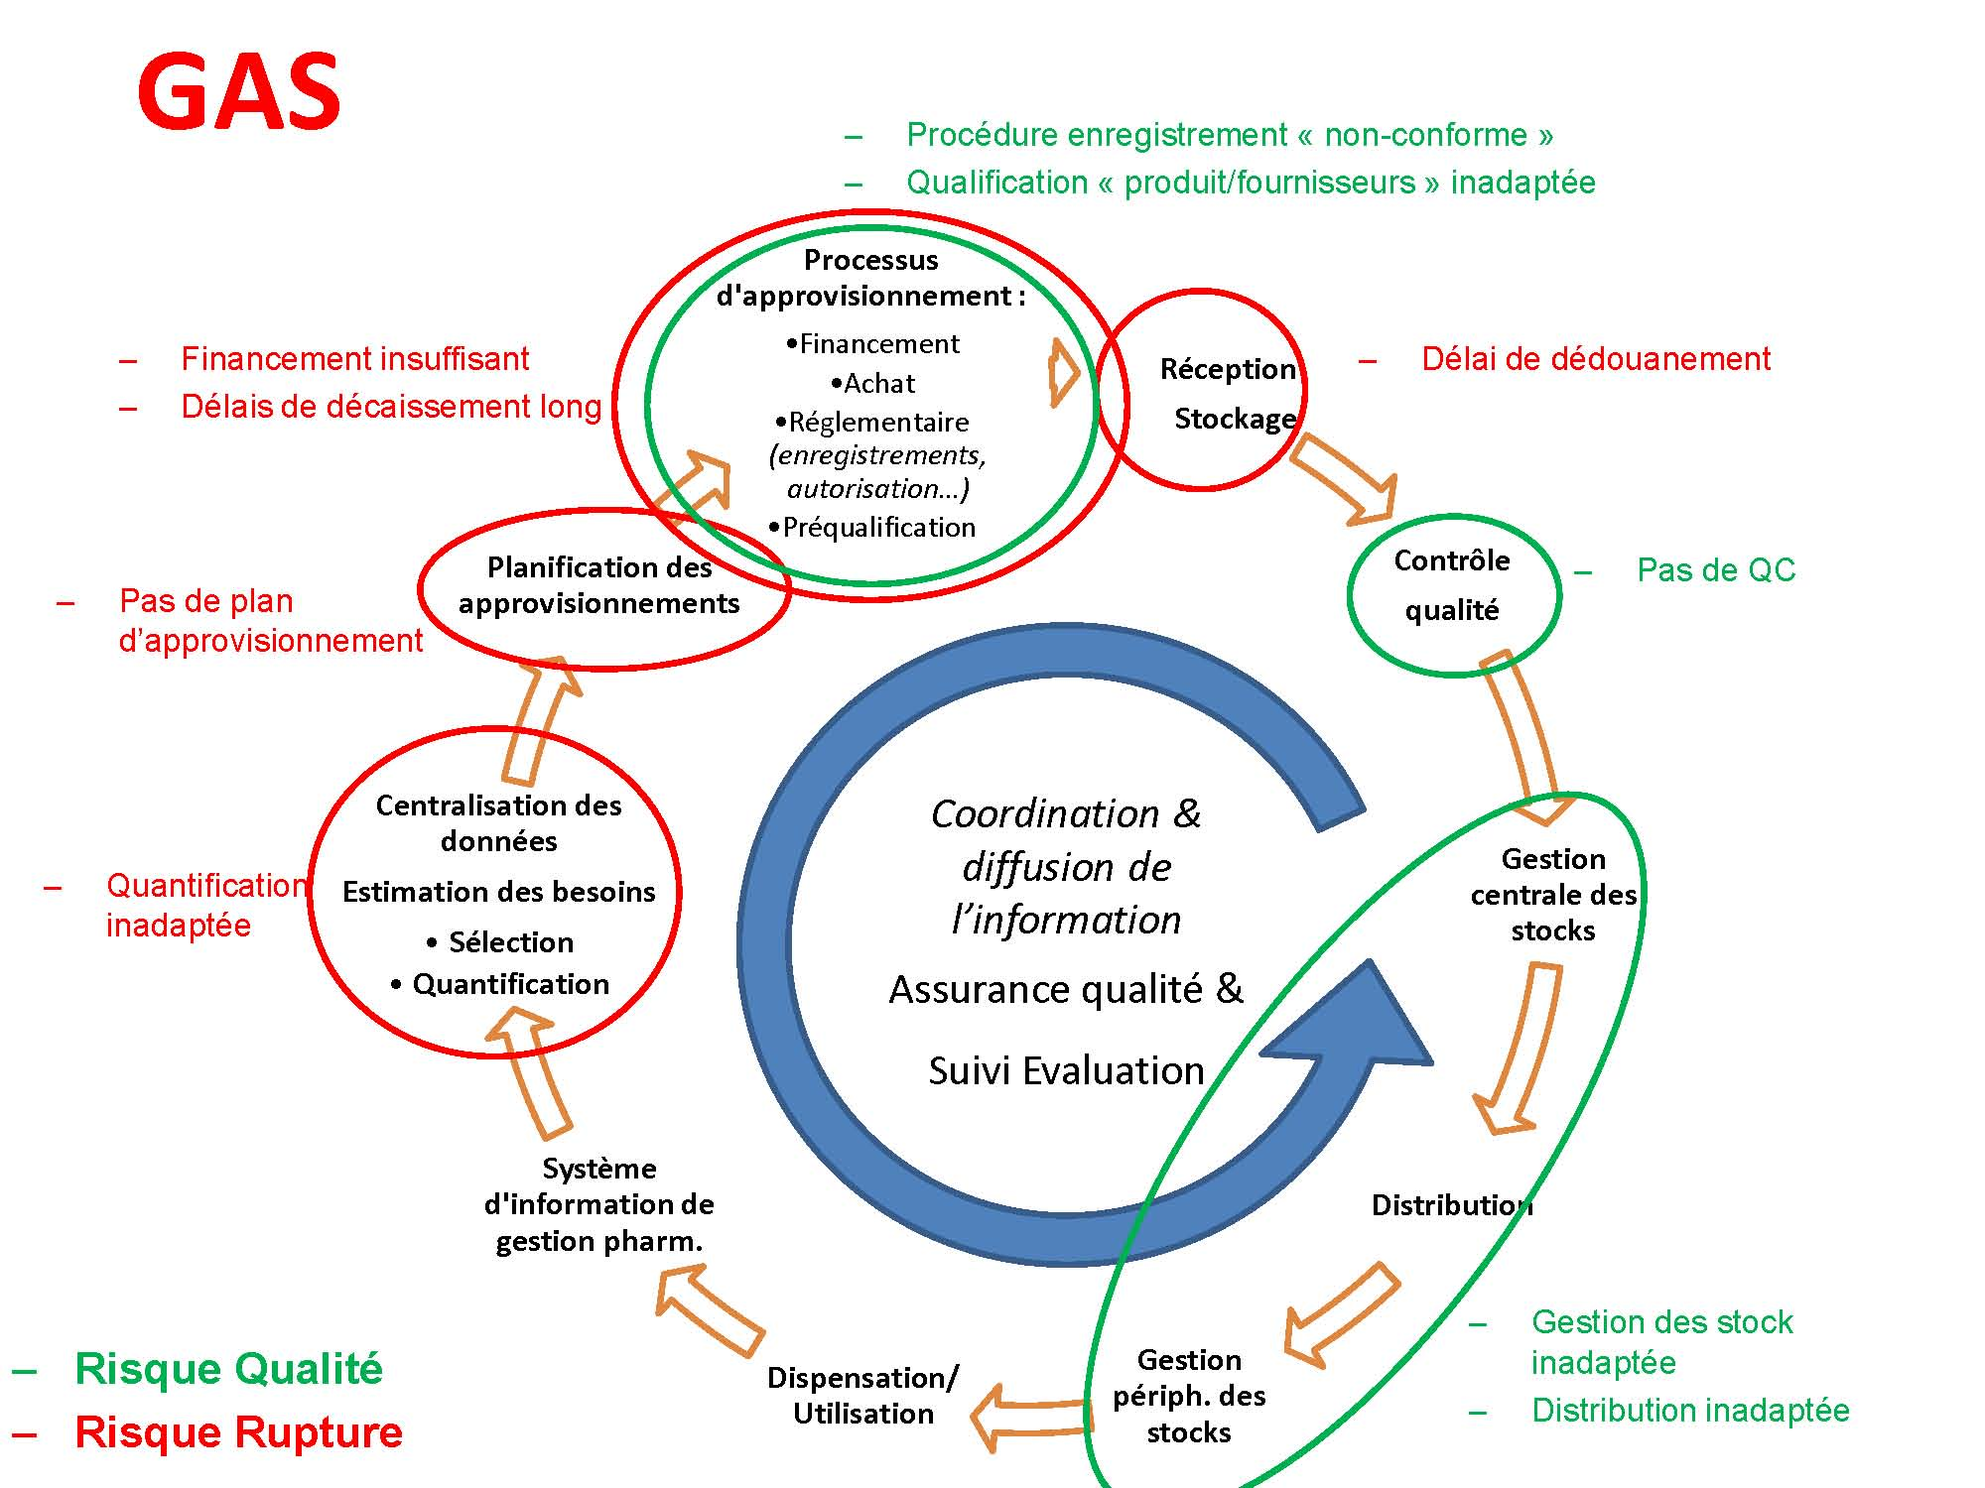

*Source : Gestion des Approvisionnements et des Stock (GAS) 2014 J. Deschamps, OMS*

## Délai commande-livraison

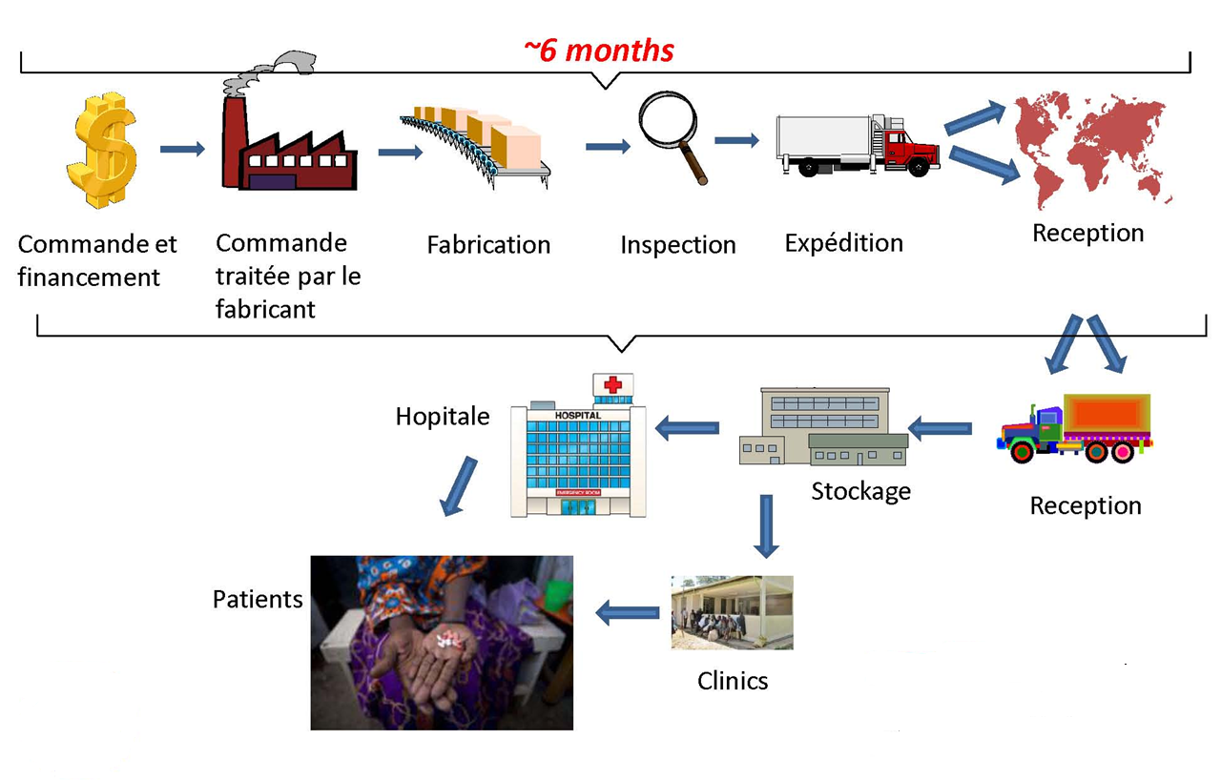

# RESULTATS

# Informations de base Subventions FM – Système GAS nationale

## 6.1 Chiffres épidémiologiques – Prise en charge – Activités PR/SR/SSR

### 6.1.1 TB

Nbre nouv. cas et rechutes 2016 - Résultats traitement 2015 - Co-Infection 2016

* Voire Annexes

### 6.1.2 VIH

#### Situation épidémiologique VIH Guinée

* 120.000 personnes vivent avec le VIH en Guinée (estimation)
* Epidémie généralisée : 1,7%
* Approximativement 30 % sont sous traitement antirétroviraux (35 015 personnes)
* La Guinée comportait en fin 2016, 70 sites de prise en charge, 323 sites de PTME, 128 sites de CDV
* La majorité des patients infectés par le VIH sont des femmes (70 %)
* La majorité des patients se trouvent dans la ville de Conakry (22 635 soit 64,6 %)
* 4,3 % des patients infectées sont des enfants (1522)
* Prévalence du VIH Professionnelles de sexe: 14,2
* Prévalence du VIH chez les HSH (Hommes ayant des rapports sexuels avec des hommes): 11, 4%
* La presque totalité des personnes à plus à risque acceptent peu les PVVIH
  + L’épidémie du SIDA est loin d’être contenue
  + Elle reste toujours importante en République de Guinée au niveau des personnes à plus à risque malgré les efforts
  + Les populations à plus à risque sont jeunes et les femmes

**Sources d’informations**

* Escomb 2015, enquête de surveillance comportementale   
  et biologique des IST/VIH/SIDA
* Audit de la file active   
  des PVVIH en Guinée –adultes et enfants (Juillet 2017)
* Plan de rattrapage d’urgence du VIH en Guinée (PRUR), 2015

|  |  |
| --- | --- |
| **Prévalence nationale du VIH par groupe de population cible** | **Type de patients file active** |
|  |  |

*Source d’informations : ESCOMB 2015, enquête de surveillance comportementale et biologique des IST/VIH/SIDA*

*Audit de la file active des PVVIH en Guinée –adultes et enfants (Juillet 2017)*

#### VIH – SIDA (Indicateurs – Dépistage – PTME – Indicateurs traceurs - Accompagnement psychosocial)

**Indicateurs programmatiques 2015 vs 2016**

**Dépistage sur les 3 dernières années**

**Pyramide de la cascade de la PTME en 2016**

**Données PTME par région en 2016**

**Nbre de femmes enceintes testées VIH+ dans les régions entre 2015-2016**

**Indicateurs PTME enregistrés entre 2015 et 2016**

**Indicateurs traceurs de la PEC en 2015 et en 2016**

**Accompagnement psychosocial dans quelques sites de PEC**

* Voir Annexes, tableaux sont reproduit du « Rapport Annuel 2016, Programme national de prise en charge et de prévention des IST/VIH/SIDA (PNPCSP), Mai 2017 »

#### Coïnfection Tuberculose/VIH

En 2016, le nombre de patients TB + enregistrés ayant un statut sérologique connu pour le VIH est de 80% (10 345/12 872). Au total, 1 800 patients coinfectés sur 2 539 soit 71% ont bénéficié une prise en charge thérapeutique par les ARV.

*Source : Rapport d’activités PNPCSP 2016*

**Indicateurs en % de suivi de la PEC coïnfection par le PNLAT -2016.**

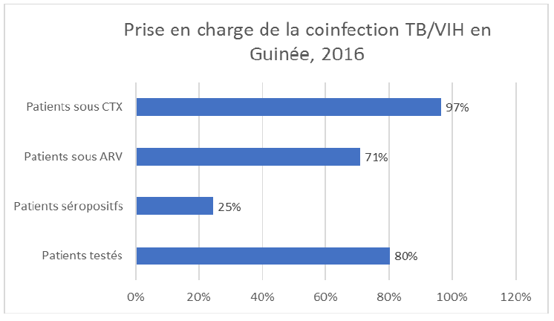

*Source : rapport annuel 2016 PNLAT*

#### Chiffres PSI 2017 (PPT Reuni. Trim)

**Renforcement de capacités**

* Pairs éducateurs (167)
  + 51 PE PS
  + 34 PE HSH
  + 18 PE routiers
  + 20 PE Hommes en Uniformes
  + 12 PE Pêcheurs
  + 32 PE Miniers
* Collecteurs et 12 superviseurs de l’OCASS (54)
* Formation de 19 formateurs nationaux sur la PEC des IST
* Formation des 25 leaders de la société civile: Leadership transformationnel; Gestion administrative et financière

**PSI (2017)**

|  |  |  |
| --- | --- | --- |
| **No.** | **Domaine** | **Atteinte** |
| 1. | Développement des documents d’orientation, des outils et matériels de communication sur les volets prévention et plaidoyer droits humains | * Six (06) documents normatifs prévus élaborés et validés * 40/40 Spots radios produits * 40/40 Spots TV produits |
| 2. | Amélioration de l’Accès aux soins de santé des PC et vulnérables dans le cadre de la lutte contre le VIH | 17/17 CSA fonctionnels |
| 3. | Développement d’une approche communautaire du VIH en matière de Prévention | * Recrutement/formation de 167/167 PE repartis dans tout le pays * Mise en place de l’OCASS * Recrutement/Formation de 66/66 agents communautaires (collecteurs et superviseurs) dans le cadre de l’OCASS |
| 4. | Accès à des données d’évidence pour une meilleure orientation des stratégies de mise en œuvre en matière de prévention et de plaidoyers droits humains | 6 enquêtes nationales achevées |

|  |  |  |
| --- | --- | --- |
| **No.** | **Domaine** | **Atteinte** |
| 5. | Promotion des moyens de prévention (préservatifs, lubrifiants) | **Promotion/Distribution**   * Préservatifs Masculins: 24 023 821/41 049 888 (58%) * Préservatifs féminins: 300 957/435 985 (69%) * COMBO: 162 286/246 500 (66%) * Lubrifiants: 5 909 193/ 13 853 864 (43%) |
| 6. | Promotion du dépistage VIH en population générale | * Cibles des activités de prévention en population générale (au 30 Juin 2017): 26.000 - Cibles touchées 20775 soit 80% * Cibles du dépistage VIH en population générale (au 30 Juin 2017): 1.300 Cibles dépistées pour le VIH: 5.918 (455%) |
| 7. | Intensification du dépistage chez les populations clés | * PS attendues être dépistées pour le VIH au 30 juin 2017: 712, PS dépistées au VIH (au 30 juin): 525 soit: 73% * HSH attendues être dépistées pour le VIH au 30 juin 2017: 447, HSH dépistées au VIH (au 30 juin): 100 soit: 22% |

### 6.1.3 Paludisme

**Les résultats suivants ont été obtenus de Juillet 2015 à Juin 2017:**

* Distribution de 7,891,266 moustiquaires en campagne de masse à toute la population dans tout le pays avec aussi les ressources du programme PMI/USAID
* Distribution de 848 279 moustiquaires aux femmes enceintes et enfants de moins d’un an dans tout le pays avec aussi les ressources du programme PMI/USAID
* Dépistage et traitement de 1 988 767 de cas de paludisme dans tout le pays avec aussi les ressources du programme PMI/USAID
* Distribution d’au moins trois doses de comprimés de SP à 747 529 femmes enceintes dans tout le pays avec aussi les ressources du programme PMI/USAID
* Pour la campagne de 2016, distribution des comprimés de SP+AQ à 390,000 enfants âgés de 3 mois à 5 ans pour prévenir le paludisme dans 10 préfectures prioritaires pendant la saison de haute transmission (Juillet à novembre)

## 6.2 Centres de traitement (CDT – CTA –autres FOSA)

CDT – Centres de Traitement Tuberculose - Répartition

CTA - Centre de Traitement Antirétrovirale – Répartition

Liste des sites PTME en 2016

FOSA impliqué Lutte contre le Paludisme

Schéma de traitement TB – VIH – Paludisme

* Voir en Annexes

# Système GAS FM - Information synthétique de base

## 7.1 Comités Quantification et Suivi des intrants

**Etat actuel**

* Comité de quantification par maladie (3 x)
* Comité de suivi des intrants par maladie (3 x)
* Comité de travail sur la mobilisation des fonds de contreparties nationales (2 x)
  + Groupe de travail contrepartie
  + Sous-groupe technique

**CNLS : Fonctionnement :** Le GAS fonctionne sous base de 2 comités à savoir :

* Le comité de quantification composé de plusieurs structures affiliées à la riposte au VIH et un comité de suivi.
* Le comité de quantification se réuni 2 fois par an au PNPCSP pour exprimer les besoins du pays par rapport à la riposte au VIH et le comité de suivi assure le suivi des besoins exprimés.
* Voir aussi TDR Redynamisation du comité de Finances/ recouvrement des fonds de contrepartie en Annexe

**Déficiences actuelles**

* Comités de quantification et de suivi des intrants par maladie après leur démarrage ont souvent perdu leur enthousiasme, les réunions sont devenues non régulières avec un bas niveau de fréquentation - les comités se sont endormies
* Quand je suis dans le besoin je pars chercher – on n’a pas de retro information
* Action Damien ne reçoit pas les rapports d’inventaires de la PCG – seulement via les programmes
* Rapports Inventaires PCG irréguliers
* Groupe technique quantification et gestion des intrants mis en place au niveau des programmes s’est réunie une seule fois (Juillet 201è)

**Comment consolider / rendre opérationnel le comité de quantification (de suivi) des intrants TB ?**

*Nécessités d’information : Toutes les parties prenantes (FM/PNLAT, Programmes doivent avoir la situation du stock au moins chaque 3 mois (trimestriellement) - soient mis en même niveau*

**Règles générales et pratiques bonne fonctionnement comités (Action Damien)**

* Recommandation de se réunir trimestriellement avant chaque distribution, respect du calendrier, qui est souhaité, doit avoir tous les rapports des CDT
* Après chaque trimestre - 3ieme semaine - le matin, pas mercredi, mardi ou jeudi
* Participants : PNLAT, AD, PCG, Plan
* Au préalable d’une réunion il faut disposer des rapports, (PCG et consommation CDT) pour avoir des outils de travail
* Il faut designer un responsable de ce comité qui veille et stimule, AD Damien se propose pour cela, même d’allouer un budget pour le fonctionnement de ce Comité

**Thématiques**

* Analyse des rapports trimestrielles et des commandes des CDT, élaboration des plans de distribution, quantification des besoins du pays (Suivi du stock)
* Suivi stock - évaluation des besoins à moyen terme
* Situation/Risques/ plan gestion des péremptions

**Priorités**

* Que tout le monde se sent concerné concernant la gestion optimale des intrants pour éviter les ruptures
* Libre circulation d’information

**PNPCSP - Prévisions futures (réflexions)**

* Comité de quantification et de suivi intrants TB/HIV (1 x)
* Comité de quantification et de suivi intrants Paludisme (1 x)

**Mode de fonctionnement proposé**

* Réunion fixe trimestrielles
* Tandem de coordinateur des groupes
* Voir Cellule de suivi des produits VIH - Extrait décision - Portant création, attribution et fonctionnement
* Voir Cellule de quantification des produits VIH - Extrait Décision - Portant création, attribution et fonctionnement

## 7.2 Logiciels utilisés gestion d’approvisionnement

### 7.2.1 Planification- consommation FOSA – gestion PCH

**eLMIS :** appui UGL – exploration si Interface DIH2 possible

* Pas encore en place
* Probablement à partir de Janvier 2018

**SAGE :** PCG permettre de gérer, logistique et comptable

**Pipeline :** Niveau national et régional, 3 sources d’information : Achat internationale, Consommation et PCG, exploration si interface avec e-LMIS possible

* Logiciel Pipeline : pas tout à fait implémenté, appui technique CRS/ Mr. Delamare
* Outil de planification : quand est qu’il faut passer la commande quand il recevoir

### 7.2.2 Quantification

* TBQuant, Modèle simplifié reproductible (MSR) pour la file active VIH

### 7.2.3 Meilleur source de suivre la situation des approvisionnements en intrants

* Outil de compilation des donnes de consommation (PMI) actuellement en Excel (PNLP – PCG)
* Le stock en fin d’exercice (Excel - e LMIS)
* L’état de stock dans les structures (PNLP) les états de stock (PCG) + Commandes Internationales – on fait les analyses dans Pipeline
* Qui suit l’analyse global avec Pipeline ? CRS, PNLP, Chemonics

## 7.3 Formation des prestataires en Gestion de stock

CNLS : Tous les agents de nos sites ont été formés

|  |  |
| --- | --- |
| **Formatites (anglais Formatitis) - la 4ième maladie du FM ?** | |
| **Formation / disponibilité les manuels de formation/gestion**  ***Aliou Ayaba***   * Les formations sur la gestion de stock ont été effectués, mais a causes de mutation et nouvelles affectations il peut se trouver que des prestataires/gestionnaires ne sont pas formés * Le manuel de formation/gestion du prédécesseur formé n’est plus disponible au lieu de travail, comme ces manuels sont souvent considérés comme propriété de l’argent formé, pas de l’institution * Mêmes si les agents formés sont encore sur place, les manuels se trouvent souvent dans leurs maisons * Il existe aussi une attitude au niveau des Agents de santé (type de chantage), si vous ne me formez pas, je ne vais pas mettre en ouvre * Certaines agentes connaissent les calculs pour initier une commande (i.e ; à partir de la consommation moyenne/CMM) mais ils ne le font pas » * Il existe des agents non-motivés ; mais ils ne sont pas la majorité * *« On a fait tellement de formations »* | **Conclusions/pistes de solutions**   * Il faut sérieusement réfléchir comment assurer que les contenus de la formation sont disponibles pour ceux qui n’ont pas assistés aux formations (nouveau recrues, stagiaires) * Par exemple : étique de responsabilisation autodidactique/autoformations * Les modules de la gestion de stock et de formations devaient figurer dans l’inventaire du CS * ? Disponibiliser des modules de formation synthétique en PPT aux CS ? * Réimprimer les modules de temps en temps et distribuer aux CS (réception par l’institution, pas par les individus) ? |

## 7.4 Médicaments traceurs

#### Documentation rupture de stock ?

**Existence d’un système de documentation des ruptures de stock ?**

* Dans la visite terrain du CSS en Aout 2017 (DPS Dubreka, Kindia) aucun système de suivi de rupture de stock n’a été observé. L’existence du RUMER (Registre d’Utilisation de Médicaments et des Recettes) était observée.
* Une liste de médicaments traceurs n’était pas vue
* Dans le manuel de procédures de gestion logistique intégrée des produits pharmaceutique une liste des médicaments traceurs/sentinelles existe, définit pour les différents niveaux de prestation

**Explorer :** si effectivement les CS font le rapportage de leur situation de la rupture de stock selon les directives ?

## 7.5 Difficultés - Dysfonctionnements système GAS en Guinée

Les causes pour les problèmes d’approvisionnement des intrants est et se trouvent aux 3 niveaux des systèmes (problème systémique)

1. **Niveau central :** Quantification – commandes internationales (procurement) / PCG
2. **Niveau intermédiaire**

* PCG - 5 dépôts régionales
* DPS (niveau opérationnel)

1. **Niveau prestation de soins :** Hôpitaux, CS, PS

Niveau communautaire : ASC

**La PCG n’est pas le seul à blâmer des insuffisances**

* Les pistes de solutions doivent prendre en compte les 3 niveaux
* Le non-respect des procédures commande d’urgences est un problème majeur

#### Respect Logistique Intégré ?

|  |  |
| --- | --- |
| **1.** | ***PNPCSP*** |
| 1.1 | **« Drame du Sida la gratuité »**  **Effet sur le système d’approvisionnement en produits santé**   * Drame de sida /SIDA c’est la gratuité ; Ils viennent chercher * Consommation des intrants gratuits, peu de personnes trouvent leurs interets * Tous les DPS viennent au niveau régional 1 x, pour des intérêts viennent |
| **2.** | ***Chemonics*** |
| 2.1 | **Problème du système d’approvisionnement**   * Se trouvent à chaque niveau * Découlent du système/son fonctionnement * Point principal il s’agit d’un problème de coordination * Jusqu’à présent les programmes et FOSA n’adhèrent pas au principes et procédures de la logistique intégrée stipulé dans le manuel SIGL * Les structures peuvent être induites par les instructions qu’ils reçoivent des programmes |
| 2.2 | **Non application des principes SIGL par PTF**   * Certains programmes ont conçu leur programme autrement : UNFPA dépose produits PF dans les DPS * Certain partenaire n’applique pas la politique (bailleur, agence) * Amènent directement aux districts/ SP, le système n’a souvent pas de traces, les programmes n’avaient pas connaissance de ces intrants * Politique de dons n’est pas du tout appliqué |
| 2.3 | **Vision ministre de Santé - Désignation UGL piloter le système d’approvisionnement**   * Vision ministre est claire : toutes les fonctions (nationale, intermédiaire périphérique) doivent être intégrées * Mandat UGL piloter tous les éléments de la chaine d’approvisionnement * PCG décrit comme le seul pont de stockage : convention au niveau central pour le secteur publique / entité principale pour la distribution * Programmes devraient s’aligner * Processus en cours, besoins sont connue, UGL est en train de meubler son organigramme   **Etapes prévues**   * Ministre a l’intention de faire une circulaire que le manuel est à respecter * Amener tous les programmes autour de table (présidé par le ministre ou SG) * Vérifier le taux d’adhésion aux procédures du manuel de logistique |
| 2.4 | **Obstacles/ réticences**   * Malgré l’initiative du ministre : les programmes trainent les pieds et accompagnent pas UGL dans sa mission et objectifs * Problème de coordination s’accentue ; chaque programme a ses priorités, la chaine d’approvisionnement ses propres initiatives * Les volontés des programmes, même ceux qui ont pris connaissent ne se sont pas encore intégré dans la logique SIGL * UGL a rassemblé les acteurs du niveau national pour des rencontres de coordination. Chaque fois qu’il y’a une réunion les experts GAS vienne, mais rarement rendent compte à leur chef. * Pour la prochaine rencontre l’UGL les coordonnateurs des programmes seront invités de présenter leur réalisation de la logistique intégrée (SIGL) à ce jour |
| 2.5 | **Logistique intégré - SIGL : Système d’Information de Gestion Logistique**  ***Manuel de procédures de gestion logistique intégrée des produits pharmaceutiques***   * Règle la gestion des produits pharmaceutiques à tous les niveaux * Mise en place des procédures et des outils de gestion standardisés   + *Prenant en compte les spécificités liées aux programmes et à l’intégration des services*   + *Notion et techniques claires pour les utilisateurs, utiles pour les prises de décisions à tous les niveaux*   **Avantages SIGL**   * Un seul circuit de produit vers les structures et de l’information venant de la périphérie * Manuel IGL doit simplifier les procédures qui sont universelle pour tous les programmes, détermine les rôles et responsabilités de chacun * Les mêmes outils pour tous, pour simplifier les taches, tout le monde renseignent un seul formulaire par processus   **Situation mise en œuvre SIGL Guinée**   * 550 agents sont formés « Les gens ne se donnent pas pour le mettre en application » * Interrogation ; ilsn’exécutent seulement pas les instructions qu’on leur dit * Programmes devrait donner des instructions et surveiller leur application   **Donnés de consommation de la périphérie**   * Les chiffres de Taux complétude : 73 % « Les données remontent, mais en retard, la promptitude est en défaillance * Qu’il est grave comme la logistique doit fonctionner en temps réels, une information après 2 mois ne sert pas il faut trouver des solutions instantanées. |

**Piste de solutions**

Chemonics : Un Inspecteur régional (Nzérékoré) avait fait une note 🡺 La région de Nzérékoré a le tx de rapportage le plus élevé

## Difficultés majeurs GAS et autres domaines

|  |  |  |
| --- | --- | --- |
|  | **Infrastructures** | |
| 1.1 | **Espace de stockage (pharmacies)**   * Faiblesse des Infrastructures * Espaces trop petits * Produits interposées dans les couloirs (Préservatifs, ..) | |
| **2.** | ***Ignace Deen Service de Pneumologie*** | |
| 2.1 | * TB MR : Non- adéquation des locaux, ne répondent pas aux normes ; * Malades sont traites en ambulatoire | |
| **3.** | ***ASFEGMACI*** | |
| 3.1 | Locaux de l’association et leurs sites de prise en charge, avec l’arrivé du FM autres bailleurs dans le domaine ont quitté la Guinée | |
| **4.** | ***PSI*** | |
|  | **Rapportage / Donnés de consommation des FOSA** | |
| 4.1 | * Qualité insuffisante des donnés de consommation qui remontent des FOSA * « On se plie sur les points focaux et les supervisions formatives » * E-LMIS – Logiciel – va nous apporter un grand soulagement | |
|  | **Système d’allocation versus système de réquisition** | |
| 4.2 | **Passage à la réquisition**   * Allocation : soit rupture ou sur stockage avec risque de péremption * Comment passer au système de réquisition ? | |
|  | **Non partage de documents** | |
| 4.3 | * « On fait des ateliers, mais la dissémination de documents de façon organisé ne se fait pas * «On doit être dans les normes vis-à-vis des normes nationales, mais l’accès est difficile » | |
| ***5.*** | ***CRS*** |
| 5.1 | **Difficultés rencontrées ?**   * Le retard dans la distribution des intrants * La qualité des données que nous cherchons à améliorer |
| 6. | **CNLS** |
| 6.1 | **Difficultés :** retard dans l’obtention de visa d’importation des produits de santé, insuffisance de moyens logistique à la PCG, faiblesse de la chaine froide. |
|  | **Apport nutritionnel - Transport** | |
| **7.** | ***Ignace Deen Service de Pneumologie*** | |
| 7.1 | **Problèmes financiers des patients TB-MR – état nutritionnel souvent déplorable**   * Particulièrement pour les cas de TB-MR les personnes qui sont contraint de se rendre aux 2 sites de traitements Conakry : 90 % et Macenta ils sont contraint de venir journalier ment pour le médicament (problème de transport), doivent quitter leur foyer parfois de l’intérieur, la famille Conakry ne soutient pas toujours avec cette diagnostique * « Pour les dénutris, depuis des années on ne peut rien apporter, même pas un sandwich » | |
|  | **Rupture de médicaments** | |
| 7.2 | Les familles des malades s’en prennent aux médecins et les accusent de délaisser les malades | |
|  | **Motivation du personnel** | |
| 7.3 | * Motivation personnelle laisse à désirer * D’autres qui ont reçu une fois (antiquité une prime du FM - 5 personnes ont reçu des primes 1 x | |
| ***8.*** | ***CTA CHU Donka*** | |
| 8.1 | **Difficultés** : Local insuffisant pour stocker une grande quantité de médicaments et intrants,  Insuffisance des outils de gestion, manque de formation approfondie, manque de motivation du personnel. | |
| ***9.*** | ***Laboratoire CHU Donka*** | |
| 9.1 | **Difficultés** : difficulté de confirmer les tests de VIH1 etVIH2, manque de motivation du personnel. | |

## Succès dans la subvention

**CRS - Les succès dans la subvention ?**

* Le panier commun a été un succès. Il a permis d’éviter des ruptures au niveau national.
* La coordination et la collaboration avec les partenaires tel que SIAPS a permis d’avoir des résultats dans le GAS et l’appui à la PCG.

## 7.8 Quelles intrants des programmes ?

### 7.8.1 TB sensible – TB-MR

* Produits antituberculeux 1iere et 2ime ligne – par ordre d’importance (Annexes)

### 7.8.2 VIH/Sida

### 7.8.3 Paludisme

*Source : Plan Stratégique National de Lutte Contre le Paludisme 2013 – 2017, Fevr. 2014 (page 73)*

**Intrants antipaludiques par type**

**Prévention population en générale (et femmes enceintes – enfants nourrissons)**

* MILDA pour la campagne
* TDR pour le diagnostic biologique du paludisme au niveau des FOSA (publiques, privées) et des communautés

**Prévention du paludisme chez la femme enceinte**

* MILDA pour la distribution de routine (PEV routine, CPN)
* Sulfadoxine-Pyriméthamine (SP) pour le TPI chez la femme enceinte (4 doses / FE)
* SP pour la CPS
* AQ pour la CPS

**Prévention chez l'enfant et le nourrisson**

* MILDA pour la distribution de routine (PEV routine, CPN)
* Sulfadoxine-Pyriméthamine (SP) pour le TPI chez le nourrisson

**Prévention du paludisme chez l’enfant avec les antipaludiques** (page 64)

**Chimioprévention saisonnière (CPS) :** Cette activité sera menée dans les zones où la transmission saisonnière du paludisme ne dépasse pas 4 mois avec au moins 60 % des cas survenant à cette période.

**Prise en charge des cas (FOSA + ASC)**

* Traitements CTA pour la PEC dans les FOSA
* Traitements CTA pour la PEC pour ACS
* Traitements Artésunate injectable pour la PEC du paludisme grave dans les FOSA
* Traitements artésunate suppo pour le pré transfert des cas graves de paludisme de la communauté vers les FOSA

**Pas inclut dans le paquet du FM**

* Traitements Quinine injectable pour la PEC du paludisme grave dans les FOSA
* Traitements quinine comprimé pour la PEC du paludisme simple chez les femmes enceintes

## 7.9 RSS – Renforcement Système Santé

Dans le cadre du RSS, plusieurs activités concernent le renforcement du plateau technique ont éte menée par CNLS/PNPCSP. La subvention du Fonds mondial a permis la réhabilitation d’infrastructures sanitaires, l’acquisition d’équipement de laboratoires (Compteur CD4, Appareil de charge virale, Automates pour la biologie/biochimie,) et de diagnostic d’imagerie médicale.

## 7.10 Prise en charge nutritionnelle

|  |  |
| --- | --- |
| *1.* | ***La Carrière*** |
| 1.1 | * Pas encore commencé : contrat négociation, probablement commencement en Mars 2018 |
| ***2.*** | ***Centre Dream*** |
| 2.1 | * Depuis Mars 2016 Prise en charge de 700 PVVIH |
| ***3.*** | ***CTA CHU Donka*** |
| 3.1 | * Les patients du centre ont reçu trois séances d’appui alimentaires en 2017 par programme alimentaire mondial (PAM). |

La PEC nutritionnelle, dans le cadre du NFM avec Dream en 2016, s’est déroulée sur les deux derniers mois de l’année compte tenu de certains obstacles contractuels qui ont été levés entre les acteurs de mise en œuvre. Ainsi sur la période, le nombre total de bénéficiaires de la PEC nutritionnelle était de 1 125.

Le PAM a apporté un appui nutritionnel à 4 908 patients sous ARV dont 538 femmes des services PTME et à 20 367 membres de ménages de ces patients pour atténuer l’impact du sida sur leur sécurité alimentaire.

En matière de renforcement des capacités des acteurs nationaux, 15 sites de prise en charge médicale des patients et 5 ONG ont intégré les activités nutritionnelles. Trente (30) personnels médicaux des établissements sanitaires de Conakry et de N’zérékoré ont bénéficié d’une séance de formation sur la gestion des activités nutritionnelles

*Source : Rapport d’activités PNPCSP 2016*

### Coïnfection Tuberculose/VIH

En 2016, le nombre de patients TB + enregistrés ayant un statut sérologique connu pour le VIH est de 80% (10 345/12 872). Au total, 1 800 patients coinfectés sur 2 539 soit 71% ont bénéficié une prise en charge thérapeutique par les ARV.

*Source : Rapport d’activités PNPCSP 2016*

## 7.11 Réactifs dépistage - TDR HIV

* 1ier Test : Détermine – Confirmation avec Bioline
* Nécessite être gardé dans le frais
* Quand les tests approchent la date de péremption (ou les règles de stockage a frais n’étaient pas respectés) selon des expériences ils donnent des résultats « false positif »
* Quand il y’a des tests contradictoires des TDR HIV ils en résultent des situations difficiles à gérer

## 7.12 Ruptures – Analyse des causes

|  |  |
| --- | --- |
| ***1.*** | ***CRS*** |
| **1.1** | * **Actuelles :** Au niveau national pas d’importance ruptures intrants Paludisme seulement au niveau local |
| **1.2** | **Etes-vous en rupture de stocks à la date d’aujourd’hui (Nov. 2017) ?**   * Système d’allocation : structures consomment moins et plus : Surstock par endroit * Formations ont été effectué pour réduire les ruptures et péremptions * Structures actuellement ne maitrisent pas le CMM, demandent des quantités inférieures ou supérieur des nécessités réels * S’il y a rupture de stock, le point focal prend du stock des structures avec surstock, sans nécessité de solliciter le niveau central * La rupture des formes pédiatriques est réglée * Suppositoires sont disponibles, cela ne se consomme pas si rapidement comme les injectables   **Arthemeter injectable**   * Fait partie du « Panier commun », acheté par autres PTF, CRS n’est pas autorisé de le commander * Ruptures dans le passé mais actuellement disponible – pourrais devenir une pré-rupture comme les FOSA surconsomment |
| ***2.*** | ***PSI*** |
| **2.1** | **Disponibilité des intrants médicaux PSI**   * Les trois produits principaux ont été commandés au cours de 2017, la dernière commande des combo (Condom et lubrifiant emballer ensemble) arrivera en décembre 2017 * Stock approximativement suffisant jusqu’à Q3 2018 (estimatif) |
| **2.2** | **Rétention / Manque d’information**   * Ruptures d’intrants dans la subvention passée : Lié au manque de partage d’informations entre PSI et le CNLS dans le cadre de la réception des intrants commandés auprès du PPM * Les intrants étaient arrivés au pays, stockés à la PCG, mais PSI n’a pas été informé (2016) |
| **3.** | **CNLS** |
| **3.1** | * Avant l’incendie de la PCG nous avons enregistré une rupture des produits de santé cela était due à une sous production des usines fournisseur du FM. |
| ***4.*** | ***Action Damien*** |
| **4.1** | **Non maîtrise des dates d’approvisionnement de la contrepartie étatique**   * Problème subvention passé : molécule phare RHZE en rupture : 1 mois, pour solutionner le problème des solutions palliatives ont été trouvées * Dans le passée, ce que le FM doit acheter, il achète * L’achat des molécules de la contrepartie de l’état arrivent souvent avec retard |
| 4.2 | * 2016 : RHZE Commande de l’état en 2014 arrivé partiellement en 2016, par l’état |
| **5.** | **Action Damien** |
| 5.1 | En règle générale les ruptures de stock dans la subvention TB étaient fréquentes en particulier dans le traitement de la TB sensible. Des molécules de première ligne RHZE et RHE en 2017 étaient en rupture au niveau national 2 – 3 mois. Les prestataires ont perçu ces ruptures comme sérieux.  **2015**   * Rupture de médicaments de 2ème ligne avait occasionné une liste d’attende de patients TB-MR (étaient diagnostiqués mais ne recevaient pas de traitement)   **2016**   * Liste d’attente rupture médicaments 2ème ligne – Une année, au minimum 85 personnes à Conakry * Ruptures de formules pédiatriques (3 mois), AD a commandé d’urgence + RHZE (3 mois), certaines CDT, mais pas tous, ont trouvé une solution en combinant avec différentes molécules disponibles (adaptation des formes adultes aux enfants) * « Gouvernement achète, mais n’achète pas au moment opportun ou on a besoin » (procédure très longue) * Alerte déc. 2016 : Commande 2017 du Gouv. : Oct. 16 arrivé (9 mois), * Action Damien : peut acheter et faire arriver au pays les intrants dans 3 mois * Commande FM 2017 (Juillet), durée jusqu’à l’arrivée : 4 – 6 mois   **2017**   * Rupture RHZE (2 – 3 mois), le gouvernement a amené, les techniciens se débrouillent * RHE (2 – 3 mois) ; on a pu gérer la crise, très peu d’arrêt de traitement a causes des ruptures, cela a impacté sur les inclusions, mais n’a pas arrêté la PEC, pas de listes d’attente pour les TB-Sensibles * Dans ces situations, on se débrouille comme on peut pour garantir la continuité des soins * Dans le passée prêt d’intrants au Sénégal et Burkina (2013 meds TB de première ligne) mais ces quantités jusqu’à présent n’ont pas été retournées * Actuellement on n’ose pas demander, les coordonnateurs de ces pays sont réticents  |  | | --- | | **Le problème est plutôt rupture de produits – très peu le facteur transport/distribution pose un problème – mais les techniciens se débrouillent** | |
| ***6.*** | ***CDT Ignace Deen*** |
| **6.1** | **Ruptures actuelles :**   * Non – prochains mois ok   **Au cours de 2017**   * 2 mois de rupture RHZE mois depuis Sept., 2ieme fois rupture de RHZE de l’année, Meds de 1iere ligne, les plus utilisées * Cela a affecté la prise en charge des malades * Certains malades sont partis sur le marché pour acheter les médicaments * La disponibilité des médicaments TB multi résistant n’était pas un problème en 2017 * AD surveille de près, constitue un tampon |
| ***7.*** | ***CDT Madina*** |
| 7.1 | * Pas de stock en risque de péremption   **Rupture**   * Rupture : RH2 depuis Aout * RHZE 08 – 9.2017   **Stock out molécules pédiatriques : danger**   * Achat d’urgence ont été acheté en urgence ( ? Gouv/ état) , mais molécules pédiatriques ne sont pas venues |
| **8.** | **La Carrière** |
| 8.1 | * RAZ jusqu’à présent en rupture * Problème formules pédiatriques * TB – MR : pas de ruptures ou des risques de péremption  |  | | --- | | **La rupture des médicaments TB sensible est perçue comme un problème majeur par le staff traitant (médecins / infirmiers) et leurs responsables hiérarchiques**  **S’il n’y a pas des médicaments le CS n’a pas raisons d’exister** |   *« Dans les temps des ruptures de médicaments il y’a des CDT qui donnent des combinaisons bizarres »*  **Impact des ruptures sur la prise en charge**   * Quand il y a trop de ruptures beaucoup de patients sont venue au CDT la Carrière, ou ont été envoyé par le personnel de leur CDT pour s’approvisionner avec des Meds TB-Sensible * D’autres CDT ne maitrisent pas comment combiner différentes présentations * Avec la rupture de médicaments TB sensible on attend plus de cas TB MR qui est actuellement le cas (TB MR : 2016 : 37 - 2017 : 56 malades +)   **Impact Rupture sur PEC des malades TB**   * Même si le staff sait combiner les molécules existantes il est plus difficile pour les patients d’avaler 6 Cp que la combinaison   **Gestion de la situation de rupture**   * On a su jongler entre les molécules, mais autres CDT ont attendu   **Ils viennent grignoter les molécules – Quand il y’a une rupture**   * On donne à tous ceux qui viennent (perte d’approximativement 20 %) * Même les chefs viennent s’approvisionner   **Management des patients RHZE en rupture dans le passé**   * Préfectures proches : on donne des Meds TB pour 1 semaine – Fourcariah : 2 semaine) * Aux CS 1 semaine, Conakry : 1 – 2 jours, * On ne tient pas compte aux malades qui sont transférés * Maintenant stock de sécurité, première traitement, On a 3 magasines / palette * Cahier de dispensation (registre) * Commande par réquisition Nous demandons en fonction des Malades qu’on a (phase invasive et d’entretien) |
| ***9.*** | ***Centre Dream*** |
| **9.1** | **Situation Décembre 2017**   * Actuellement rupture de quelques réactifs de laboratoire |
| **10** | **AGBEF** |
| 10.1 | * Pas de problèmes majeurs avec le GAS * Par rapport aux consommés, vraiment satisfait * Pas de problèmes avec les Test VIH des 2 types   **Une fois les Intrants de laboratoire qu’on cherchait à la PCG étaient périmés**   * Intrants de pistage - les tubes anticoagulants * Ne l’ont pas pris du dépôt   **Impactez sur vos activités ?**   * on a trouvé une solution, les tubes ont été donnés par PNPCP |
| ***11.*** | ***FMG*** |
| 11.1 | **Ruptures**   * + Au départ problèmes avec meds anti IST ; Rupture 3 premiers mois   + à partir d’avril les molécules anti IST étaient disponibles. |
| 12. | **ASFEGMACI** |
| 12.1 | * + Approvisionnement des ARV : pas enregistré vraiment de rupture |
| ***13.*** | ***CTA CHU Donka*** |
| 13.1 | * Le centre dispose un stock suffisant, la dernière livraison date le 31/10/2017. * Un seul cas de rupture des médicaments de la troisième ligne pendant 2 semaines. |
| ***14.*** | ***Enquête EUV Labé – Intrants antipaludiques*** |
| 14.1 | **Intrants traitement paludisme grave – IV Arthesunate – Arthémeter**   * L’Arthémeter inj. Prévue pour les CS - Artésunate pour les hôpitaux * On trouve Arthémeter dans les hôpitaux * Le Qte d’Arthesunate antipaludique inj. qu’on donne aux structures de santé sont en qte insuffisante * Quinine inj. disponible dans les CS |

## 7.13 Péremptions

* **Plan de gestion des produits en risque de péremption (planifier les péremptions)**

|  |  |  |
| --- | --- | --- |
|  | **Etats/Risques de péremption** | |
| ***1.*** | ***PNPCSP*** | |
| 1.1 | * Audit du FM : selon PNPCSP les fautes de la situation étaient partagées * ARV 3 ans minimum après usine, mais sont arrivée en Guinée avec une durée de vie de 18 mois auquel s’ajoutaient 3 mois de retard de livraison | |
| **2.** | **Centre Dream** | |
| **2.1** | **Intrants de laboratoire**   * Au niveau de la PCG, les réactifs arrivent avec une date limite mais les utilisateurs ne sont pas informés pour s’approvisionner avec ces intrants à temps |
| **2.2** | **TDR Bioline et VIH2**   * Nécessité de conserver les réactifs au frais * Si les TDR ne sont pas maintenue à ces conditions « on les met dans le tiroirs » puissent produire des test « false positifs » * *« Reçoivent des patient qui sont positif ailler, mais au Centre Dream ils sont négatifs »*   **TDR Détermine (très sensible)**   * Il faut toujours conserver au froid * Donne beaucoup de faux positive à l’approche de la date de péremption * Il y avait un patient qui voulait se suicider | |
| **3.** | **PSI** | |
| **3.1** | **TDR HIV**   * Mis après incendie en quarantaine * Comme ils trainaient en quarantaine ces produits de dépistage Date ont une date de péremption moins d’une année | |

|  |  |
| --- | --- |
| **Constats / Défis** | **Pistes** |
| ***CRS*** | |
| Il faut clarifier quand on parle de ruptures des antipaludiques. Il y a deux niveaux du problème :   * Au niveau national il n’y a pas eu de rupture   Les intrants sont dans les magasins PCG   * Par contre dans les structures périphériques il y’en a par endroit * Cela est dû au non maitrise de la CMM. Donc elles commandent moins que le besoin et quelques temps après se retrouvent dans la rupture. | **La solution à ce problème :** il est demandé au district de faire un redéploiement des structures en surstock vers celles en ruptures en attendant la livraison de la commande à la PCG. |

## 7.14 Surstock

Solthis : Nevirapine

## 7.15 Contrepartie de l’état – problèmes pour GAS ?

***Est-ce que vous avez rencontré des difficultés avec la contrepartie de l’état, Comment cela a affecté vos opérations (Risque/ état de ruptures, autres …) ?***

**CRS**

* Contrepartie de l’état n’est pas importante dans la subvention paludismes
* L’achat de 100.000 moustiquaires serait un avantage comme contrepartie de l’état, mais cela ne limite pas les activités

Pour la subvention Tuberculose le fait que l’état est responsable de l’achat de 1/3 de médicaments pose un problème considérable dû aux longues procédures d’achats, longues délais de livraisons et l’incertitude quand et en quelles quantités les intrants arriveront

## 7.16 OCASS

**A. Constats sur les ruptures en médicaments essentiels pour la prise en charge des trois maladies (Paludisme, VIH/SIDA, Tuberculose) aux niveaux des centres de santé entre Juillet, Août et Septembre 2017**

**B. Disponibilité des intrants de laboratoire et du plateau technique incluant les dysfonctionnements**

Rapport T-3

Rapport T-2

Rapport T-3

* Extraits en Annexe

## 7.17 Enquête EUV – SIAPS/Chemonicx

*<https://drive.google.com/drive/folders/1zzfwrrsil1L-pZcQ41n7zlduSjF4DB_M>*

**PMI End Use Verification - Dates of Collection: April 6-18, 2017**

**Facilities:** 62 HFs (5 Regional PCG Depots , 14 prefectural hospitals et 43 health centers)

**KEY OBSERVATIONS/RECOMMENDATIONS:**

1. While ACTs availability was high on the day of the survey visit i.e. 97.7%, based on the records available, there were significant ACT stock outs (31.25%) during the preceding 3 months. This disparity was most significant for the infant and child ACT formulations.

2. Seventy-eight percent (78.2%) of health facilities surveyed were using stock cards to manage malaria commodities

3. Health personnel interviewed during the survey visits had been trained on various topics related to malaria control including pharmaceutical management.

4. While a hundred percent (100%) of health facilities submitted their monthly LMIS reports to the to the NMCP, twenty-three percent (23%) of them did not submit their reports on time.

5. Malaria is most likely to be diagnosed using RDTs (76% of cases) and blood slides. Clinical examination is only in 9% of all malaria cases.

**PMI – EUV: 04 - 16 August 2016**

**Facilities:** 66 health facilities including 2 Regional PCG Depots, 11 prefectural hospitals and 53 health centers

**KEY OBSERVATIONS:**

1. Product availability was high during the rainy season which starts from May 2016

2. Most of the health facilities surveyed were using stock cards to manage malaria commodities.

3. All the health facilities surveyed sent their monthly reports to the HMIS unit in the MOH and to the NMCP. However, there is a small number of facilities that did not submit their reports on time

4. Most of the staff in the health facilities surveyed received training on different areas of malaria control.

5. It is common that ACTs are administered to patients with fever even when RDT is negative.

6. Malaria diagnostic results are not always transcribed in the consultation registers; this lowers the reported data on RDT use.

### Extraits Rapport de l’enquête sur la disponibilité et l’utilisation finale des intrants antipaludiques - Avril 2017

[*https://drive.google.com/drive/folders/1xx3npPKO6YNXvYWB2y8WEHtRcUARgSrp*](https://drive.google.com/drive/folders/1xx3npPKO6YNXvYWB2y8WEHtRcUARgSrp)

### Enquête SIAPS EUV 2012 est-ce que la Situation a changé depuis ?

*Source : PPT PMI End-Use Verification (EUV) - Vérification de la disponibilité et de l’utilisation des intrants de lutte contre le paludisme, Mars 2012*

## 7.18 Grille de suivi stratégique des indicateurs du GAS

*Discuter avec chaque bénéficiaire principal les données d’un rapport indépendant récent ou d’une alerte (rapport OCASS)*

Une communication avait été adressé au PR d’évaluer si leurs systèmes de suivi permet de renseigner les Indicateurs GAS mentionnés dans le Dashboard.

**Commentaires Muhire, Gladys (responsable GAS CRS) sur les indicateurs GAS**

| **GRILLE DE SUIVI STRATEGIQUE DES INDICATEURS DU GAS** | | | |
| --- | --- | --- | --- |
| **Indicateurs** | **Valeur/référence dans les conventions signées** | **Situation d’après les rapports du Bénéficiaire Principal (RP)** |
| P1_Ponctualité des achats de produits médicaux |  |  |
| ***Commentaire :*** *La majorité des commandes des achats pour la subvention se font à travers PPM, ils utilisent actuellement un system Wambo pour placer les commandes. Ces indicateurs pourraient être collectés à la longue à travers ces canaux.*  *C’est pour cela que cet indicateur n’a pas été retenu comme indicateur que nous pourrons collecter et rapporter de façon régulière aux Fonds Mondial.* | | |
| P3 _Valeur des achats de produits médicaux faits dans le cadre de commandes d’urgence |  |  |
| ***Commentaire :***Nous n’avons pas placé de commandes d’urgences dans le cadre de la subvention Palu de 2015 à 2017. Car dès que l’on s’est accordé sur les quantités à commander sur la subvention on place toutes les commandes et on demande des livraisons échelonnées | | |
| P4 _Nombre de livraisons tardives |  |  |
| ***Commentaire :*** *Cet indicateur est pertinent cependant cela nécessiterait de les introduire dans notre système de suivi évaluation de la nouvelle subvention 2018-2020. Cependant ces indicateurs sont déjà approuvés.* | | |
| P5_Nombre de sites de traitement ayant subi des ruptures de stocks de produits essentiels pour une période de temps donnée |  |  |
| ***Commentaire :*** *Cet indicateur est régulièrement rapporté dessus dans nos rapports PUDR* | | |
| P6 _Stock disponible Différence entre le stock actuel et le stock de sécurité des produits médicaux à l’échelle nationale (= M6 actuel) |  |  |
| ***Commentaire :*** *Nous donnons un état de stock dans nos rapports de progrès où nous faisons ressortir le stock disponible, les risques de péremption ou risque de rupture.* | | |
| P7_Nombre d’établissements médicaux envoyant des rapports sur la situation des produits médicaux conformément au calendrier de rapports défini |  |  |
| ***Commentaire :*** *Cet indicateur sera rapporté avec l’analyse du SIGL* | | |
| P8_Budget approuvé pour les coûts de GAS comparé au montant dépensé et engagé pour les mêmes coûts |  |  |
| ***Commentaire :***Cette analyse budgétaire pourrait être partagé de façon lors de la clôture de la subvention car les couts engendrés au niveau de PPM ne sont partagés qu’après les livraisons et sont directement déduit sur la subvention à partir de Genève. | | |
| P9_Comparaison du budget approuvé pour le matériel et les produits médicaux avec les dépenses et les engagements pour ces produits |  |  |
| P10_Comparaison du budget approuvé pour les produits pharmaceutiques avec les montants dépensés et engagés |  |  |

## 7.19 Durée approximatives processus d’approvisionnement

| **No.** | **Désignation** | **Type (allocat – Réquis)** | **Appui Logist. Distrib.** | **Min** | **Max.** | **Moy.** |
| --- | --- | --- | --- | --- | --- | --- |
| **1.** | **Achat, logistique d’importation, et dédouanement** |  |  |  |  |  |
| 1.1 | Obtention lettre d’exonération du MS |  |  | 3 sem. | 2 mois |  |
| 1.2 | Autres procédures douanières |  |  |  |  |  |
|  | ***Commandes Internationales*** |  |  |  |  |  |
| 1.3 | PR à travers FM (PPM) |  |  | 6 mois |  |  |
| 1.4 | Action Damien |  |  | 3-4 m. |  |  |
| 1.5 | PSI achat du siège |  |  | 6 mois | 9 mois |  |
| 1.6 | CRS achat du siège |  |  | 6 mois |  |  |
| 1.7 | Plan achat du siège |  |  |  |  |  |
| 1.8 | Gouvernement (financement BID) à travers de la cellule passation de marchés (Ministère de finances) |  |  |  |  |  |
| 1.9 | CNLS |  |  |  |  |  |
| **No.** | **Désignation** | **Type (allocat – Réquis)** | **Appui Logist. Distrib.** | **Min** | **Max.** | **Moy.** |
| **2.** | **Transport/distribution** (durée à partir de la soumission du plan de distribution établit par les programmes/ PR) | | | | | |
|  | ***Distribution PCG au FS - Intrants*** | | | | | |
| 2.1 | Palu – antipaludiques + TDR |  |  | 2 sem. | 6 sem. |  |
| 2.3 | Palu - Milda |  |  | 2 sem. | 6 sem. |  |
| 2.5 | TB-sensible CDT (Conakry) | Réquis | PNLAT | 1 sem | 1 sem | 1 sem |
| 2.5 | TB-sensible CDT (Région) | Réquis | PNLAT |  |  |  |
| 2.6 | TB-MR ( Conakry) | Réquis. | AD | 1 sem | 1 sem | 1 sem |
| 2.7 | HIV – ARV 1iere ligne + TDR Conakry |  |  |  |  |  |
| 2.8 | HIV – ARV 1iere ligne + TDR CDA périphériques |  |  |  |  |  |
| 2.9 | HIV – 2ieme / 3ieme ligne |  |  |  |  |  |
| 2.10 | HIV – Prévention (Condoms, lubrifiants) ARV Post-exposition, anti -IST | Allocation |  |  |  |  |

# Analyse SWOT thématique GAS

## 8.1 Solthis

**Contribution Solthis, SR du CNLS dans le cadre de la subvention FM 2015-2017 - 7/12/2017**

|  |  |  |
| --- | --- | --- |
|  | **Positif** | **Négatif** |
| ***pour atteindre l’objectif*** | |
| **Origine Interne (organisationnelles)** | **F – Forces**   * Equipe expérimentée et suivi régulier du siège sur le volet GAS | **F – Faiblesses** |
| **Origine externe (environnement)** | **O – Opportunités**   * Les faiblesses du système de GAS sont connues et bien documentées * La constitution d’un pool de formateurs nationaux pour la GAS/dispensation des intrants VIH * La réalisation d’un document de référence national sur la quantification des ARVs et autres produits de santé liés au VIH/sida | **M – Menaces**   * Ruptures dans les intrants sur les sites de PEC * Non suivi des stocks sur les sites |

## 8.2. Centre Dream

|  |  |  |
| --- | --- | --- |
|  | **Positif** | **Négatif** |
| ***pour atteindre l’objectif*** | |
| **Origine Interne (organisation-nelles)** | **F – Forces**   * Haute qualité de soins * Les activités rendues possibles par le contrat avec le PR ont motivé (pas seulement du point de vue économique) les intervenants dans l’action | **F – Faiblesses**   * Faible structure administrative * Communication faible entre PR et SR * Approximation dans la communication |
| **Origine ex-terne (envi-ronement)** | **O – Opportunités**   * Possibilité d’inclure de nouveaux patients grâce au FM (nous étions bloqués avant le contrat avec le PR) | **M – Menaces**   * Problème de ruptures de stock au niveau ARVs et réactifs |

# Nouveautés – Innovations

## 9.1 UGP - Unité d’appui à la gestion programmatique et financière

La relance de la croissance des investissements dans la période post-Ebola nécessite plus que jamais, au niveau de l’Etat dans sa globalité et au niveau particulièrement du ministère en charge de la santé, une gestion vertueuse des finances publiques, c'est-à-dire, efficace, efficiente et transparente.

La mise en place d’une unité de gestion programmatique - et financière au sein du MS constitue une illustration de la volonté des autorités guinéennes de réussir, entre autres, le volet gouvernance sanitaire du plan d’actions prioritaires de cette relance.

Appuyé et en collaboration avec l’OMS, l’UNICEF, Gavi, Fonds Mondial, CRS, l’UE, la BM, l’UNFPA et les autres partenaires du développement sanitaire.

* + En étape de planification

## 9.2 COCoBa/SRMNIA et VIH

Création de la coalition des organisations communautaires de base sur l’intégration des services SRMNIA et VIH, Nov. 2017, soutenu par IPPF/GIZ/Backup.

AGBEF, FEV, ASFGUI, AJMS, ASFEG MASSI, EVSG, AGV+, AJC, AJFDG, FEG, EVG, FMG, AJFPS, AJH, ASF, MAJ, AAECG, AFBAV, MARN, Fondation SARA, GSP

# CONCLUSIONS/ RECOMMANDATIONS

# Conclusions

**Analyse – causes profondes (nœud du problème)**

***Cause important qui a bouleversé le système existant***

* Intrants subventionnées (a enlevé les motivations/qui règnent le système)
  + Les acteurs n’ont plus d’intérêts personnels d’acheminer les intrants
  + *« Drame du SIDA c’est la gratuité » - « SIDA pas de motivation »*
* Mêmes les gens qui ont été formé – qu’ils savent très bien – ne mettent pas en pratique *« ne font pas »* en particulier dans le domaine gestion de stock

**Formation – Motivation – Suivi**

* Système recouvrement de couts PCG (médicaments essentielles) non performant – insuffisance de stock/manque de capital
  + Fonctionnement PCG pas autosuffisant avec ces bénéfices
* Distribution des intrants subventionnés constitue une charge additionnelle
* Réflexion comment les activités MEG / Système recouvrement de cout peut mieux soutenir l’approvisionnement en intrants subv. (piggy back)

Les dysfonctionnements de la chaine d’approvisionnement se trouvent à tout le niveau du système

Une multitude d’initiatives ont déjà pris pour améliorer le GAS, sans le succès espéré.

Les formations en gestion de stock ne manquent pas, mais l’utilisation correcte des outils de gestion ne s’améliore pas suffisamment, particulièrement les rapports périodiques SIGL des CS et hôpitaux ne sont pas remplis et remontent la chaine d’information.

Le PNLP avec le soutien de CRS et les Points focaux, recruté et payé par CRS (avantage stratégique) avec un soutien technique UGL/Chemonics est le plus performant à remonter des donnes de consommation des FOSA soutenues. Mais ses responsables de suivi et GAS ne sont pas tout à fait satisfait avec la qualité de données. Pour les PNPCSP et PNLAT la remontée des données de consommation est presque impossible. Des grands efforts nécessitent être entrepris pour changer la situation

***La slide suivante résume les différences entre les programmes***

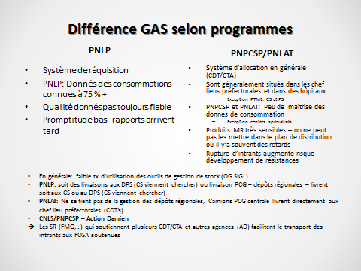

Il est difficile dans ses conditions de changer d’un système d’approvisionnement en système de réquisition base sur les besoins qui sera nécessaire pour éviter les conséquences négatives inhérents (surstock avec risque de péremption et rupture de stock).

**Logistique intégré**

Les processus et outils de gestion du « Manuel de procédures de gestion logistique intégrée des produits pharmaceutiques » qui met en place un Système d’Information de Gestion Logistique (SIGL) suivit et remplit à toutes les niveaux. Le système est en place mais pas suffisamment mis en application.

**Niveau Central**

Pour solutionner les problèmes de quantification et suivi au niveau central des Comité des différentes maladies devrait jouer plus efficacement leurs rôles, mais malheureusement à l’heure actuelle ils sont devenus in fonctionnelle. Leur redynamisation doit tenir en compte des leçons apprises et respecter des règles pour un bon fonctionnement. Quelques pistes sont élaborées dans les recommandations.

Une situation pareil est valable pour le comité de Finances/ recouvrement des fonds de contrepartie.

En conséquence de ce phénomène constaté partout amène au CSS de diagnostiquer en plus de la 4ième maladie du FM, la « Formatitis », déjà connue, une 5ième «Réunitis », la tenue des réunions ambitieux trop fréquent, pléthoriques, et insuffisamment préparé »

**Niveau intermédiaire/périphérique**

***Progression Système d’allocation vers système de réquisition basée sur CMM et inventaires (besoins) redéploiement des structures en surstock vers celles en ruptures***

Un rôle important revient au niveau DPS/DCS au pharmacien de la DPS /DCS (Comité ..) « Procédures spécifiques aux DPS/DCS » qui valide les commandes des FOSA.

Théoriquement assurer une bonne disponibilité au niveau central (pays) ne règlera pas totalement les problèmes d’approvisionnement (Rupture, péremption) au niveau de FOSA. Avec le système d’allocation, il y a toujours des centres plus performants avec plus d’activité donc plus de consommation de certains intrants indépendamment des données épidémiologiques nationales. Et il y a d’autres qui avec les mêmes donnes prennent en charge moins de patients et consommerons moins.

Le pharmacien du DPS/DCS (comité) à la tache de suivre la disponibilité de stock dans les FOSA et en cas de besoin équilibrer le surstockage ou la pénurie de intrants subventionnées au niveau du district (réallocation), sans toujours solliciter le niveau central. Mais ce système ne fonctionne pas toujours.

Aussi un entrepôt de district n’existe pas. Souvent une partie des intrants subventionnées ou de dons sont stockés dans les couloirs, des bureaux, salle de réunions etc .de la DPS. Le manque d’entrepôts au niveau des DPS avec l’insuffisance d’espace de stockage constituent une insuffisance dans le système.

Performance dépôts régionales basses – maillon faible du système

**Leçons apprises Comité de Suivi Stratégique**

Le CSS a pris note qu’il ne suffit pas de seulement interagir avec le PR pour faire un suivi stratégique efficace. Avant les rencontres trimestrielles CSS – PR, des prises de contact avec des SR/SSR phares sont recommandées pour connaitre leur version de la réalité du terrain, connaitre leurs doléances et suggestion de pistes de solutions

Le CSS voit aussi la nécessité de rencontres de concertation PR – SR régulières pré-planifiés (mensuelles - chaque 2 mois ?) pour détecter des inconsistances de budgétisation ou des problèmes persistant dans la mise en œuvre des activités (goulots d’étranglements)

# Recommandations

## General - Système Gestion de Logistique intégré

* Mettre en application la logistique intégrée tel que d’écrit par le « Manuel de procédures de gestion logistique intégrée »
* Evaluer la performance du SIGL et les réalités sur le terrain semestriellement
  + Analyser, formuler des recommandations et des prises de décisions à travers des mesures d’ajustement et de correction – Comités de quantification et suivi
* Contractualiser avec les PR/PCG sur des indicateurs de performance et des dates limites de soumission des rapports
* Maillon faible : 5 dépôts régionales – Performance PCG central (promptitude rapportage, …)

* SIGL : Système d’Information de Gestion Logistique

## GAS par Fonctions opérationnelles de la chaine d’approvisionnement

### Quantification et spécification

**Redynamisation comités de quantifications et suivi des intrants (TB/VIH et Paludisme)**

* Jumelage/fusion différents comités existantes (6 à 3) et se réunissent dans des intervalles fixes trimestriellement
  + Plus de comités séparés de quantification et suivi des intrants
* Désignation coordonnateurs dynamiques (tandem PR/PTF - Programmes?)
* Réunions après les données sont disponible: inventaire PCG, données consommation des Fosa (on espère qu’avec e-LMIS se serait plus facile)
  + **Formulation des règles générales de bon pratique fonctionnement comités voir rapport CSS visite terrain**

**Thématiques réunions**

* Réaliser une quantification effective et des réajustements périodiques sur des données fiables
  + Remontée des donnés de consommation des FS avec aide du logiciel e-LMIS
* Revoir l’adéquation des outils de gestion
* Coordonner la gestion des produits en risque de péremption
* Vérifier, analyser et évaluer les rapports de la PCG (Distributions aux dépôts régionaux, directement au DPS/ aux FOSA, inventaire théorique, physique, pertes/péremptions, Montants payés aux responsables CS ou autres montants pour transports de tiers pour le transport des DPS au FOSA)
* Passer en revue la performance du SIGL (semestriellement)

**Respect du calendrier imposé par SIGL**

* Concertation trimestrielle des différents programmes pour soumettre de façon coordonnée à la date spécifiée les réquisitions / plans de distributions
  + *«  bon de commandes soit émises une fois pour toutes les programmes au même moment »*

**Soutien du processus UGL et au niveau opérationnel par le PF FM**

* Migrer le système d’allocation vers système de réquisition basée sur CMM et Inventaires (besoins réelles) en fonction de la performance de la remontés des donnes de consommation
* Suivre la performance du système approvisionnement avec des indicateurs logistiques

Au niveau national un atelier est planifié pour discuter sur l’expérience passée de ces comités qui tous sont devenue moins fonctionnelle avec le temps.

Pour le bon fonctionnement des comités de quantification et suivi des intrants TB/VIH SIDA et pour éviter les mêmes erreurs que les années précédentes Planifier un atelier participatif pour discuter des difficultés de fonctionnement auquel ces comités ont été confrontés les années antérieures afin de proposer des solutions.

**Tendances :**

* Réaliser des réunions trimestrielles après collecte des données (inventaire PCG, données consommation des Fosa (ceci pourrait être facilité par e-LMIS).
* La PCG devrait réaliser des inventaires trimestriellement et cela permettrai d’obtenir des données fiables.
* Mettre en place un seul comité de quantification et suivi pour les deux pathologies VIH/TB au lieu de quatre et ce comité pourrait se réunit trimestriellement

#### Comité préfectorale

**Renseigne au niveau préfectoral valide la situation de stock/consommation de la préfecture**

* Quantifier les besoins à partir de la préfecture - valider les commandes FOSA
* Redéployer (réallocation) des intrants à partir des sites en sur-stockage vers les sites en pré/rupture au niveau des DPS - gérer les produits en risque de péremption
* Appuyer le fonctionnement correct de ce comité qui est essentiel pour le système GAS

### Achat, logistique d’importation, et dédouanement

* Plaidoyer auprès du MS d’accélérer l’établissement de la lettre d’exonération
* Comites Quantification et Suivi des intrants - adresser leurs constats et propos de solution des obstacles aux autorités

### Entreposage central/régional et stockage aux FOSA, PS, et ASC

#### PCG – Pharmacie Central Guinée

**Requis de rapportage (contrat PR – PCG, le stipulant, sinon pénalités)**

* Définition une liste d’institutions pour la diffusion des rapports d’inventaires
* Diffuser des rapports de stock mensuel via un système de diffusion électronique, 5 jours après la fin du mois
* Réaliser des inventaires physiques chaque trimestre et diffuser le rapport dans les 15 jours suivants après le trimestre
* **Sujets des rapports :** Qtés / molécules distribuées aux dépôts régionaux, directement au DPS/ aux FOSA, inventaire théorique, physique, pertes/péremptions, Montants payés aux responsables CS ou autres montants pour transports de tiers pour le transport des DPS au FOSA)
* Diffuser les rapports de distribution 15 jours après la fin du trimestre

**Suivre la performance de la PCG avec des indicateurs**

* + Indicateurs logistiques par ex. « satisfaction de la demande »
  + « Order turnaround time » ?
  + PCG doit réaliser au moins quatre livraisons annuelles au niveau des dépôts régionaux (nombre de distribution ayant été fait par année)
  + Inclure dans les rapports périodiques (3 mois) la quantité commandé et livré par molécule / par district

#### Voir Proposition CSS Suivi performance du système approvisionnement par les indicateurs logistiques

**Utilisation des outils de support au niveau de la PCG**

* + Fiche gestion de la flotte

**FOSA rapportage réel de la disponibilité» des produits traceurs, comme recommandé par le manuel SIGL**

### Transport/distribution

#### PCG livre au niveau intermédiaire / distributions groupés

* PCG livre au niveau intermédiaire (distributions groupés)– mais organisation de toute la chaine jusqu'au FOSA
* à revoir et discuter avant la signature de la prochaine convention
  + Assurer le paiement transport chefs CS
* Assurer que la modalité choisit pour distribuer les intrants (PCG – FS/ PCG – dépôts régionaux – FS) à travers la DPS ou non assure la traçabilité des produits à partir de bon de commande jusqu’à la livraison
* Vérifier auprès des acteurs principaux (PCG – Programmes/PR – dépôt régionaux – DPS – FS) que cette traçabilité est respecté
* Veiller que l’étude de « l’optimisation de la distribution par une évaluation du système existant et une proposition pour améliorer et rendre efficience le système de distribution des produits de santé qui est prévue en 2018 (CRS) est exécuté dans le délai
* Promouvoir une étude sur la gestion du parc logistique de la PCG (niveau central – régionaux) :

Est-ce que l’expertise et les dispositions légales pour cet organisation complexe pour une l’utilisation intense du matériel logistique et de son personnel/chauffeurs sont en place au sein de la PCG (achat – maintenance véhicules, vente des véhicules trop usées – rachat de nouvelles véhicules) ?

* PCG / dépôts régionales : Réfléchir aux innovations (sous-traitance entités privées avec chaine de distribution fiable pour des sites enclavés/ isolées

### Usage rationnel

Améliorer la communication prestataire – Client (problématiques gratuité intrants FM)

## Spécifiques aux destinataires

### ICN/CSS

#### Nouvelle méthodologie d’approche au suivi stratégique CSS

**Nouv. Approches CSS suivi stratégiques**

* Classer les institutions par leur importance pour la mise en ouvre de la subvention (phares)
  + aussi choisir des institutions au milieu et en bas de l’échelle
* Identifier les molécules les plus demandées (TB Sensible/MR, antipaludiques et antirétroviraux) – traceuses à suivre
  + par ex. RHZE et RHE
* Suivi rapproché de la situation de disponibilité des intrants dans les sites de prestation phares (? Milieu/bas)
  + Vérifier la disponibilité/rupture en % des molécules traceuses CDT PTME LTO ET PEC
* Suivre la situation des intrants clés de façon globale (en Guinée aux différents niveaux) par maladie à travers le S+E existants des PR et programmes (logiciel pipeline)
* Avant les réunions CSS – PR trimestrielles prendre contact (par téléphone, par mail, en physique) avec un échantillon des SR/SSR pour renseigner la situation de mise en œuvre des activités sur les questions stratégique (gestion financière – GAS – programmatique
* Suivre la performance et l’atteinte des indicateurs clés à travers des responsables S+E des PR et programmes (SNIS-2) pour un choix raisonné des SR clés
* Mettre à jour « Répertoire d’alerte et de veille » sur les subventions FM (Mécanismes d’Information et de Retro information)
* Constituer un registre des experts (Nationaux et PTF) auquel le CSS se réfère pour des questions spécifiques (Etablissement convention)

1. Collaborer et échanger de façon étroite avec l’Observatoire Communautaire sur l’Accès aux Services de Santé - pour mieux échanger les informations disponibles de chaque côté

* Suivre le fonctionnement des laboratoires GeneXpert (en collaboration avec les observateurs d’OCASS)

**ICN soit un avocat des OSC**

* Appuyer la mise en œuvre des mesures concrètes (Supervisons/formation/suivi rapproché) de capacitation des SR et autres mesures d’accompagnement
* Appuyer les besoin d’extension des SR (demande d’extension sans frais)

### PR – Programmes nationaux

***GAS***

* Réaliser des concertations trimestrielle avec les différents programmes pour soumettre de façon coordonnée à la date spécifiée les réquisitions / plans de distributions
* Réfléchir sur comment alléger les procédures des commandes / validation de commandes à tous les niveaux (programme – PR – comité préfectorale)
* Etablir un cadre formel de concertation entre les responsables GAS des programmes nationaux/PR - trimestriel ?: partager les difficultés, expériences dans le but d’adresser en commun les constats et propositions de solutions de défis aux instances concernées (trimestriel, designer coordonnateur)
* *? Etre plus réaliste concernant le requis d’inventaires mensuels de la PCG (futures négociations) changer la périodicité de rapportage des Inventaires mensuels (stipule l’actuel contrat avec les PR) au trimestriel* 
  + *L’inventaire mensuel est lourd, pas fiable, cela prend plusieurs jours nécessite 1 – 2 agents, se fait dans la rapidité, le résultat fourni ne correspond pas à la réalité*
  + *Requis d’un rapport de stock mensuel à partir du logiciel SAGE*
* Suivi de la disponibilité théorique par les responsables GAS des PR avec leurs outils sur la base de rapports
* Soumission effective des risques de péremption par les PR chaque 6 mois

***Achat Equipements – Réhabilitation Infrastructures***

* Tenir en compte les expériences de la subvention passé avec des taux d’absorption bas/ difficultés majeurs concernant l’achat d’équipements, réhabilitation des infrastructures, productions médiatiques
  + Commencer dès le début de la subvention avec les démarches d’achats d’équipements et les préparatifs des projets de réhabilitation (réalité longues procédures - complications en route)
  + Pousser le planning dès le début pour ne pas rencontrer les mêmes difficultés
* Goulot d’étranglement –Fournitures
  + PR devra préparer tôt une liste de fournisseurs pré qualifié à l’intention des SR
* Consulter avec des spécialistes pour les achats - Etre à jour dans les achats / s’adapter aux technologies du jour

***Gestion Finances***

* Veiller pendant la planification à ce que les activités soient correctement budgétisées, en particulier que les couts réels ne soient pas sous-estimés (peu de marge de manœuvre d’ajustement avec les règles financiers FM)
* Prévoir des sessions de formation rapprochées, basée sur la réalité (manuel de procédures)
  + PR : Le Manuel de procédure doit très bien expliciter,
  + Connaissance du cahier de charge de façon pratique – mettre l’accent sur la réalité du terrain

**Les ONG internationales préfinancent une partie de leur dépenses FM – ce qui peut compenser un manque de décaissement des PR (ZCP et autre) –ce qui n’est pas souvent possible pour les ONG locales**

* Retards dans la mise en œuvre des activités
* Approvisionnement financier trimestrielle suffisantes des SR, pour pouvoir affronter des imprévues / gestion des avances
* Améliorer le circuit de décaissement (pour ne pas pénaliser les activités)
  + Faciliter des avances pour des activités afin d’éviter les retards dans la mise en ouvres des SR
  + Selon les capacités de gestion du SR, selon son expérience et le niveau de confiance
  + Avances exceptionnelles : Alimenter un compte pour gérer des urgences
* PR - Explorer les options de paiement électronique (orange money, MTN et autres) pour contrecarrer les effets négatifs du ZCP
* Utiliser les services du « crédit rural » comme agent de paiement
* Organiser une rencontre d’échange d’expériences entre les PR (cadres financiers / opérationnelles et quelques SR sélectionnées) pour élaborer des points et observations clés afin de formuler des conclusions et recommandations

**Recommandation PNPCSP (rapport d’activités 2016)**

* *De recourir à la flexibilité des procédures avec l’accord du PR pour utiliser des procédures d’entente directe en cas d’échec des appels d’offre et des consultations restreintes*
* *Disponibilité d’outil de gestion de la subvention validé (manuel de gestion des SR, Manuel des procédures administratives, comptables et financières) - Recommandation PNPCSP*

***Gestion Programmatique***

* CRS: Points Focaux FM - Elargissement effectif de ses TDR aux autres maladies (TB et HIV) pour leur utilisation plus rationnelle (mutualisation PF)
* «Formatites » (anglais Formatitis) impact réduit des formations : Organiser un atelier de réflexion (un jour) sur les résultats des formations et le limites -
* Réaliser des rencontres de concertation PR – SR 1 x mois pour mieux s’approprier des problèmes des SR, détecter des inconsistances de budgétisation ou des problèmes persistant et élaborer en commun des solutions - SR lead (ou rotation) avec PR préparer les rencontres
* En cas de besoin :

1. Utiliser les DNO en accélérant les procédures administratives pour contourner

d’obstacles majeurs

2. Effectuer des revues programmatiques et budgétaires en fin d’année d’exercice

* Pour préparer les rencontres PR – SR, désignez un SR lead (ou rotation) qui aura en charge de préparer les réunions avec le PR et qui pourra auparavant (collecter les informations sur les problèmes que rencontrent les autres SR pour formuler des doléances et aussi conjointement avec le PR proposer un agenda)
* Revue des cibles du cadre de performance (très régulièrement - proposition d’un nouveau Pland’action plus réaliste)
* Prévoir un plan de transition/ capacitation des SR avec des mesures concrètes d’accompagnement

**Qualité de services**

* Elaborer des stratégies de rétention des clients et récupération de perdues de vues
* Réfléchir sur comment intégration des services VIH dans les services de santé de la reproduction (i.e. PF)
* Concevoir des services qui répondent aux besoins spécifiques des adolescents (services adaptés)
* Offrir des services de prise en charge différenciées de la co-infection VIH-Tuberculose
* Sensibiliser les utilisateurs des services en particulier les jeunes hommes, du risque de transmission de TB via fumer des « Chicha » (utilisation de la même ambou par une grande quantité de personnes)

### Ministère de Santé Publique

* Fournir la lettre d’exonération d’impôts sur les produits de santé utilisé dans le cades des activités dans le délai

### SR/SSR – prestataires de soins

***GAS***

* Respecter les obligations concernant la remontée des donnés de consommation au même titre que le SNIS – remplissage de l’outil « Rapport périodique SIGL des CS et hôpitaux » mensuellement
  + Documenter la disponibilité (en %) des médicaments/produits de santé traceurs
  + Utiliser des outils de gestion y relatif (Fiche de stock - Fiche de relève journalier - Registre d’Utilisation des Médicaments et Recettes/RUMER – Etat d’inventaire)
    - (Doublure : Registre de consommation)
  + Transmettre le rapport au niveau préfectorale (DPS) pour compilation et transmission au niveau central
* Les SR/SSR qui soutiennent différentes FOSA devront accompagner ce processus

***Gestion Programmatique***

* Conseil : Avant de démarrer une activité que tout le nécessaire soit apprêté (intrants disponibles) même si pour cette raison il faut décaler une activité (par exemple activités de sensibilisation, s’il n’y a pas des TDR ou condoms disponibles) - FMG
  + Commencer les activités seulement lorsque les intrants manquants ne sont pas nécessaires

### UGL – Unité de gestion logistique

* S’assurer que la version électronique pdf de ce manuel dispose d’un volet de navigation (signets) qui peut être crée à partir de la version word original dans la condition d’auparavant convertir les titres en balises. Ceci rend la navigation dans le document pdf plus agréable pour l’utilisateur final (Adobe Acrobat DC )
* **Convertir documents word en pdf avec volet de navigation**

[*https://drive.google.com/drive/folders/0B0arGpGsZlXINGsxb24wYkw1UHM*](https://drive.google.com/drive/folders/0B0arGpGsZlXINGsxb24wYkw1UHM)

* Insister encore plus sur la documentation de la disponibilité (en %) des médicaments/produits de santé traceurs
* Etudier la possibilité d’améliorer encore la présentation du RUMER pour y inclure une colonne CMM et Disponibilité (seulement remplir pour les produits traceur)





### OCASS

**Suggestions d’améliorer le contenue et la présentation du rapport OCASS**

* Classer les institutions selon leur importance pour la mise en œuvre de la subvention (phares)
* Réaliser un Suivi rapproché de la situation de rupture dans les sites de prestation phares
* Identifier les molécules les plus demandées (TB Sensible/MR, antipaludiques et antirétroviraux) – traceuses à suivre
  + Par ex. RHZE et RHE
* Vérifier la disponibilité/rupture en % des molécules traceuses CDT PTME LTO ET PEC
* Suivre le fonctionnement des laboratoires GeneXpert
* Améliorer la présentation des ruptures/péremption
  + Séparer intrants des différentes maladies
  + Insérer colonne (molécule traceuse/importance)
* Décrire l’impact des ruptures sur les activités ? (Réduction / arrêt ?)
* Analyser les causes des dysfonctionnements aux différents niveaux pour élaborer un plaidoyer ciblé
* Elaborer des stratégies de mise à disponibilité des informations en temps réel, sans attendre la publication du rapport (Donner l’alerte)
  + *« La logistique doit fonctionner en temps réels, une information après 2 mois ne sert pas il faut trouver des solutions instantanée »*
* Réfléchir ensemble avec les décideurs (programmes/PTF) quels donnés et présentations sont les plus utile

### Gouvernement

**Respecter les engagements de l’état**

* Achat international des intrants en quantité et qualité suffisante selon l’engagement pris –avec livraison dans les délais prévus

### FM – Fonds Mondial

***Gestion Programmatique***

* Demander qu’il y’ai des clauses de prévision d’un plan de transition/ capacitation des SR dans les contrat PR – SR
* Réfléchir sur la possibilité de changer ou modifier les stipulations des closes « passations de biens » des équipements légers pour que des outils de travail comme des disques durs externes, clés USB et autres équipements d’utilisation intense avec fort risque de vétusté et dépassement d’actualité technologique restent en la possession des SR et qu’ils ne soient pas repris pour la subvention suivante.

## 11.4 Recommandations restitution rapport 21.12.17

Emises lors de la restitution des résultats 21.12.2017, salle de réunion CRS

**1. Retard lettre d’exonération coté Ministère de Santé**

**Piste de solution proposée** : Suivi très rapproché de la demande de Visa

**Recommandation CSS :** S’approcher du BE pour adresser formellement le MS de l’alerter du problème et demander une résolution, en se référant au contenue de l’arrêté y concernant. Responsabiliser le comité de Finances / Contrepartie d’état de faire le suivi.

**2. Peu de visibilité financement BSD / Faible tx de décaissement de la contrepartie de l’état**

**Recommandation réunion de restitution :** Il est demandé à l’ICN de faire le plaidoyer auprès des instances étatique concernées et faire le suivi de la problématique du faible décaissement de la contrepartie du gouvernement.

**Recommandation ICN/CSS :** Re-dynamiser le comité de Finances/ recouvrement des fonds de contrepartie qui s’occupera de ce sujet, réunions trimestrielles fixes. Mettre en place la commission de finances interne (déjà accomplit AG 19.12). Porter à la connaissance des responsables d’état l’impact négatif de la situation actuelle sur le système d’approvisionnement

**3. « Formatitis » - impacts des formations ?**

**Piste de solution proposée** : suivi post-formations, Elargir la formation sur la gestion de tous les aspects gestion d’une FS

**Recommandation réunion de restitution :** Organiser des formations pour l’année 2018 et de continuer avec les supervisions formatives en cours avec PNLT (et autres programmes)

**Recommandation CSS :** Organiser un atelier de réflexion (un jour), participants Programmes, PR et SR phares (Solthis, Dream, AGBEF, ..) d’établir un état de lieu, analyser l’origine des causes et proposer des stratégies au-delà de la simple organisation des formations. Il est proposé que l’ONG Solthis prépare et coordonne l’activité, comme il a accumulé beaucoup d’expériences dans la matière ayant organisé entre autres de la formation des formateurs (FOF).

**4. Mutualisation des Points Focaux (PF) FM - Extension activités au TB et HIV**

**Recommandation réunion de restitution :** Etendre les activités de Points focaux aux PNPCSP et PNLAT pour leur meilleure utilisation et aider à ces programmes de rattraper le retard dans la remontée des données de consommation

**Recommandation CSS :** même – CRS à réécrire les TDR des PF, avant concertation avec PNLAT/Plan, PNPCSP. Poursuivre les discussions entre CRS et PMI pour harmoniser les activités des PF. Réfléchir sur la question de pérennisation PF

**5. « Réunitis » - Comités de Quantification suivi**

**Piste de solution proposée** : Il n’y a pas besoin de créer de nouveaux comités mais c’est plutôt de s’assurer que les comités suivent les mêmes termes de référence.

**Recommandation CSS :**

Les comités de Quantifications/suivi des intrants sont absolument indispensables, de même que le comité de finance/suivi de la contrepartie et les propos AMA’s du FM doivent être mise en œuvre. Voir les passages y relative dans la Présentation Powerpoint est en plus de détail dans le rapport. Le Comité de Finances/ Recouvrement contrepartie nécessite d’être redynamisé.

Il est proposée que semestriellement dans ces réunions les résultats d’un choix des indicateurs logistiques établit auparavant (voir liste dans le manuel SIGL ou PPT) sera présenté et discuté (comme suggérée dans la PPT) pour suivre la performance du système.

**6. Acquisition et fonctionnement équipements laboratoire – suivi intrants labo (Maillon faible** **subvention FM Guinée)**

**Recommandation réunion de restitution :** Réfléchir encore mieux sur la chaine d’approvisionnement intrants labos, tenir compte de ses spécificités

**Recommandations CSS :** 1.Organiser un atelier d’exchange d’expériences entre les acteurs avec les plus d’expérience dans la domaine : Dream, Health Focus (laboratoire franco-guinéen)….., LNR, Laboratoire Donka, Institut Santé publique , ….. - Formulation de recommandations.

2. Commencer dès le début démarches d’achats d’équipements et les préparatifs projets de réhabilitation

**7. Faible performance des sites GenXpert (en dehors de Conakry)**

**Piste de solution proposée** : Le consultants labo se rapprocher des PNSCP pour traiter en court-circuit des problèmes soulevés

**Recommandation réunion de restitution :** Besoin de revoir le système de transport pour le labo car le budget alloué au transport des échantillons est minime.

**8. PCG indicateurs de performance**

**Piste de solution proposée** : Une Demi-journée de travail entre la PCG est les responsables GAS de programme/PR est proposée : revue des expériences, *« aller sur des nouvelles bases en tenant compte des constats et réalités du terrain »* (harmonisation contrat qui lient les PR avec la PCG)

**Recommandation CSS :** Les PR devraient intégrer dans leur nouveau contrat des indicateurs de performance et délais à respecter pour la soumission des rapports. Un rencontre/ atelier devra se tenir entre les programmes/ PR et la PCG et si nécessaires d’autres consultants ou interlocuteurs clés GAS au niveau nationale pour échanger sur les difficultés de la subvention passé et compte tenu de ces expériences établir des contrats réalistes.

**9. Faisabilité de la PCG de transporter les intrants jusqu’au niveau FS**

**Piste de solution proposée** :

Dans le plan stratégique de la chaine d’approvisionnement, une des activités prévues est l’optimisation de la distribution par une évaluation du système existant et une proposition pour améliorer et rendre efficience le système de distribution des produits de santé (Etudes optimisation du système de distribution prévue 2018 (CRS).

**Recommandation CSS :**

Une question importante dans ces réflexions doit être posée si la PCG gère son parc logistique de façon optimale ?

Est –ce que les ressources humaines, l’expertise et les dispositions légales pour cet organisation complexe pour une l’utilisation intense du matériel logistique et de son personnel/chauffeurs sont en place au sein de la PCG (achat – maintenance véhicules, vente des véhicules trop usées – rachat de nouvelles véhicules) ?

**10. ZSP**

**Recommandation CSS :**

Une Assouplissement de cette politique particulièrement pour des organisations qui ont prouvé leur crédibilité est vivement souhaitée, tout en continuant de suivre de près ces dépenses.

Pour contrecarrer les effets négatifs sur le système il est recommandé au PR d’exploiter toutes les possibilités de paiement électronique. (Orange money, MSN). Une autre option et d’utiliser les services du « crédit rural » comme agent de paiement. Un rencontre des responsables financier des programme/PR est recommandé pour échanger sur les expériences acquises et court-circuiter les informations pratiques pour que les expériences et avances d’un PR bénéficient les autres (échanger des modèles de contrats, …)

**10. Défi impact gratuité de services sur le système d’approvisionnement**

**Piste de solution proposée** :

La stratégie est la transparence et le contrôle, le « cross checking » des données par des systèmes différents

**Recommandation réunion de restitution :**

Transparence des données

**Recommandation CSS :**

Elaborer des stratégies (pistes à solutions) concernant les causes profondes (nœuds) du problème que les intrants subventionnés ont enlevé les motivations du système. Pour sortir de l’opacité le rapportage réel de la disponibilité » des produits traceurs au niveau FS est obligatoire.